농수축산물 도매시장 상세 경락가격
OpenAPI 활용가이드

개정 이력
버 전 | 변경일 | 변경 사유 | 변경 내용 | 작성자 | 승인
1.0 | 2015-08-20 | 최초작성 | 최초작성 | 강문영 | 박신정
1.1 | 2016-01-04 | 현행화 | 게이트웨이 방식 전환 | 박신정 | 정옥남

목 차
1. 서비스 사용 4
1.1. 서비스 Key 발급 및 활용 4
가. 서비스 Key발급(인증신청 및 발급) 4
나. 서비스 인증키 활용 8
1.2. API실데이터 확인 9
2. 서비스 목록 10
3. 서비스 명세 10
3.1. 농수축산물 도매시장 상세 경락가격서비스 10
가. 서비스 개요 10
나. 오퍼레이션 목록 11
ㅇ

서비스 사용

서비스 Key 발급 및 활용

서비스 Key발급(인증신청 및 발급)

공유자원포털(http://data.go.kr) 활용자
활용신청하고자 하는 API를 검색하여 우측의 활용신청 버튼을 클릭
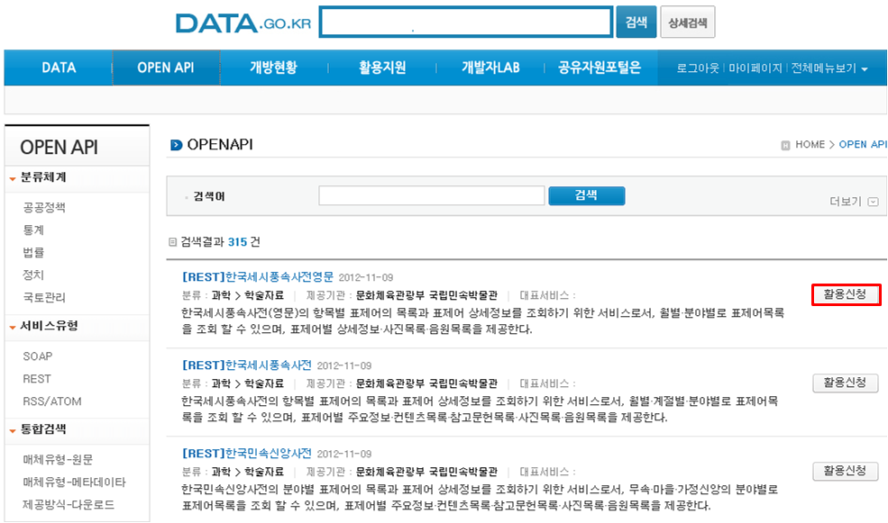
활용신청하고자 하는 내역을 입력하고, 활용할 API를 선택하여 신청 버튼을 클릭
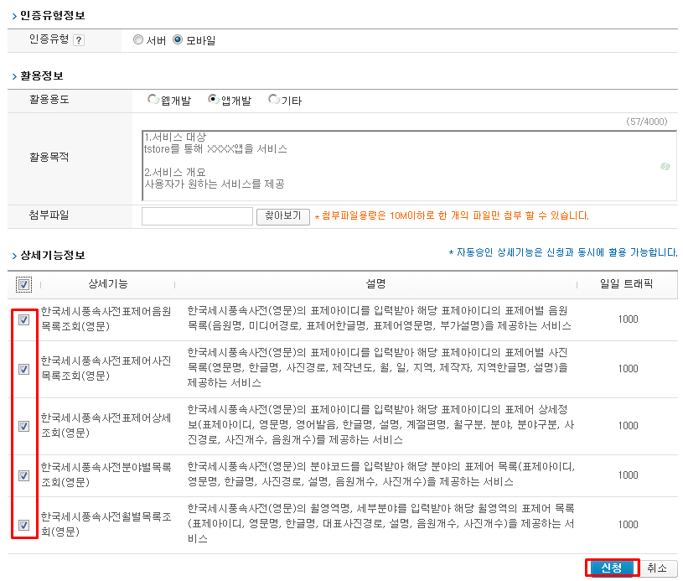
신청이 완료되면 신청목록이 조회되고 승인이 완료된 건을 클릭하면 인증키를 확인할 수 있다
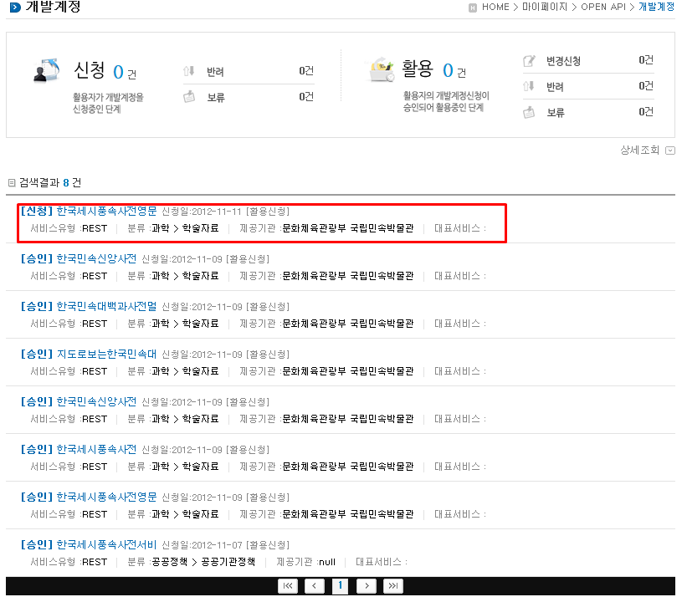

제공기관 활용자
한국환경공단 활용신청 페이지(http://openapi.airkorean.or.kr/pubc) 접속후 아이디/비밀번호 사용하여 로그인한다.
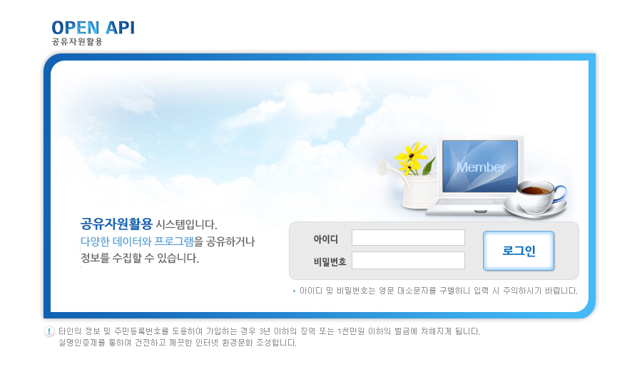
사용하고자하는 공유자원 API 목록을 조회한다.
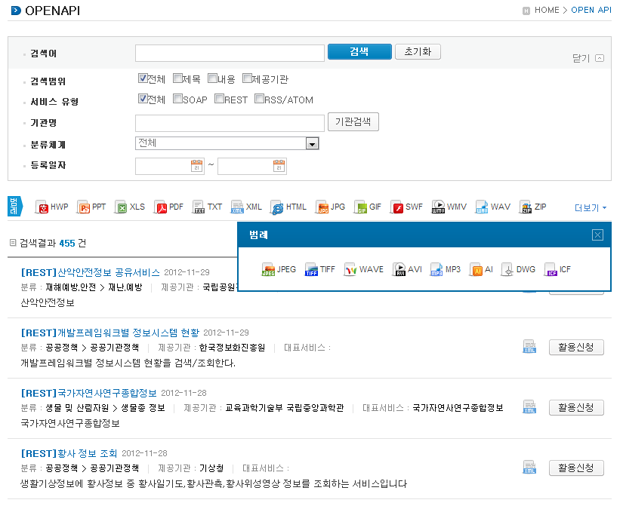
선택한 API에 대한 개발계정 활용신청정보를 입력하여 개발계정을 신청한다.
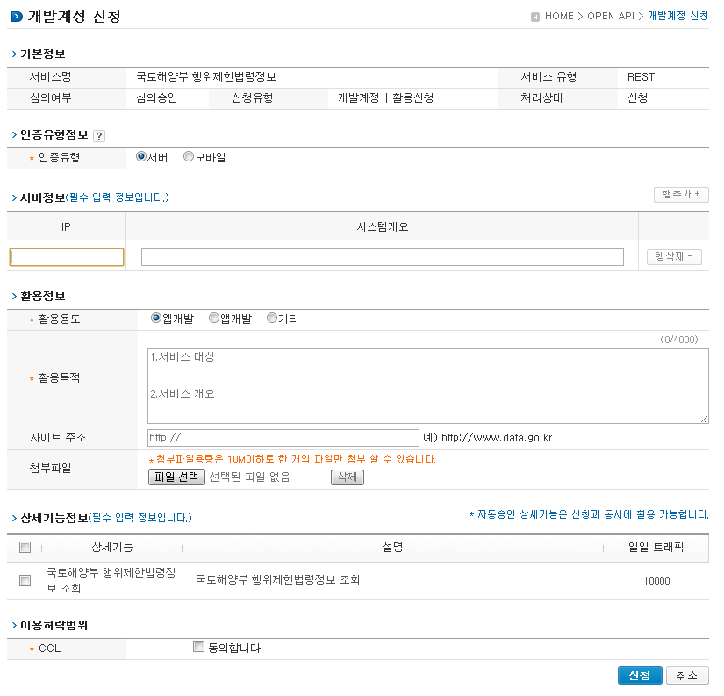
API에 대한 개발계정 신청 내역을 조회한다.
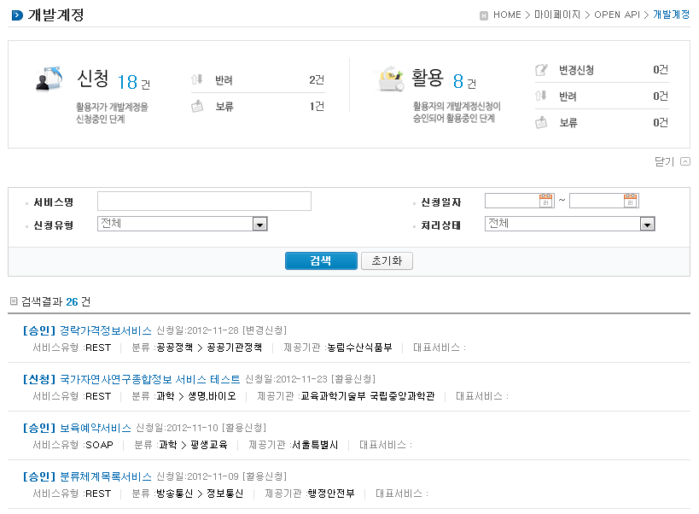
개발 계정 신청이 승인 되었을 경우 인증키를 발급받을수 있으며 인증키가 없을 경우 인증키 발급 버튼이 나타나며, 인증키가 발급되어 있을 경우에는 인증키 재발급 버튼이 보인다. 버튼을 클릭하게 되면 인증키가 발급된다.
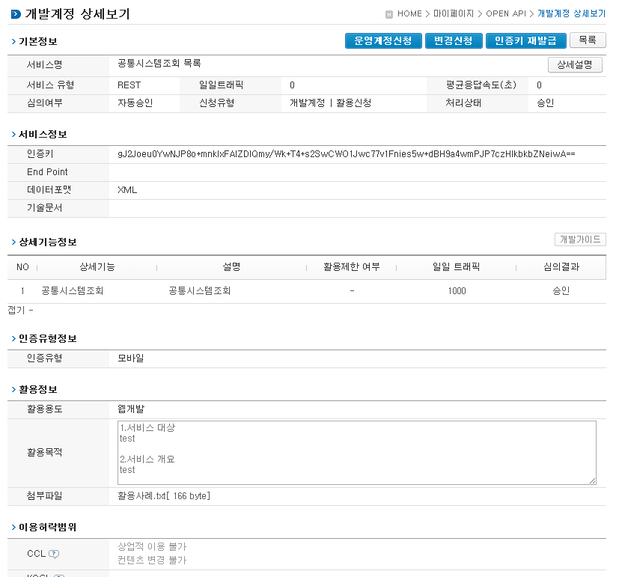

서비스 인증키 활용

REST 방식의 인증키 활용
http://kosis.kr/kosisapi/service/IndicatorService/IndListSearchRequest?STAT_JIPYO_NM=%EA%B0%95%EC%88%98%EB%9F%89&ServiceKey=인증키

SOAP 방식의 인증키 활용
요청 메시지
<?xml version="1.0" encoding="UTF-8"?>
<soapenv:Envelopexmlns:soapenv="http://schemas.xmlsoap.org/soap/envelope/" xmlns:head="http://apache.org/headers" xmlns:soap="http://soap.open.pp.acrc/">
<soapenv:Header>
<head:ComMsgHeader>
<ServiceKey> 인증키</ServiceKey>
</head:ComMsgHeader>
</soapenv:Header>
<soapenv:Body>
<soap:getOpenProposalList>
<OpenPropListRequest>
<nowPageNo>1</nowPageNo>
<pageMg>2</pageMg>
< region>5%EC%9B%9420101101</ region>
<regTo>20101130</regTo>
</OpenPropListRequest>
</soap:getOpenProposalList>
</soapenv:Body>
</soapenv:Envelope>

API실데이터 확인
개발자LAB->API실데이터확인 메뉴를 클릭하면 목록화면이 제공된다.
검색어를입력하고 조회하면 해당 API목록이 제공된다.
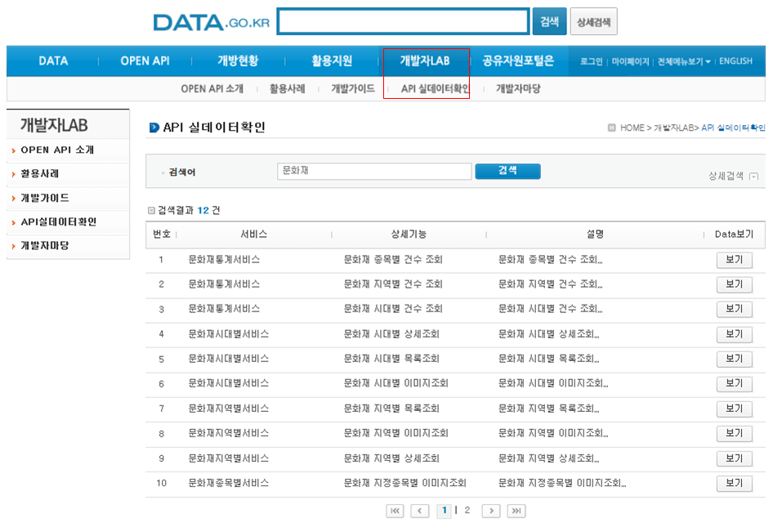
목록화면에서보기버튼을클릭하면 API를통해제공되는실데이터를확인할수있다
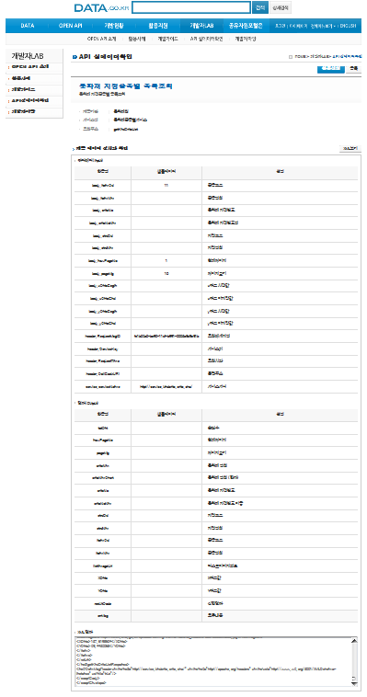

서비스 목록
순번 | 서비스 ID | 서비스명(국문) | 서비스명(영문)
1 | SC-OA-OP-01-01 | 농수축산물 도매시장 상세 경락가격 서비스 | OrgPriceAuctionService
※ 오퍼레이션 목록은 각각의 서비스 명세에 표기

서비스 명세

농수축산물 도매시장 상세 경락가격서비스

서비스 개요
서비스 정보 | 서비스 ID | SC-OA-OP-01-01
 | 서비스명(국문) | 농수축산물 도매시장 상세 경락가격 서비스
 | 서비스명(영문) | OrgPriceAuctionService
 | 서비스 설명 | 전국 도매시장에서 거래되는 농산물, 수산물, 축산물의 경매낙찰가격과 거래되는 상품들에 대한 정산 거래 상세 정보
서비스 보안 | 서비스 인증/권한 | [O] 서비스 Key[ ] 인증서 (GPKI)  [] Basic (ID/PW) [ ] 없음 |  |  |  |  | [ ]WS-Security
 | 메시지 레벨 암호화 | [ ] 전자서명 [ ] 암호화 [O] 없음
 | 전송 레벨 암호화 | [ ] SSL [ O] 없음
적용 기술 수준 | 인터페이스 표준 | [ ] SOAP 1.2  (RPC-Encoded, Document Literal, Document Literal Wrapped)  [ O ] REST (GET, POST, PUT, DELETE)  [ ] RSS 1.0 [ ] RSS 2.0 [ ] Atom 1.0 [ ] 기타
 | 교환 데이터 표준 | [ O ] XML [ O ] JSON [ ] MIME [ ] MTOM
서비스 URL | 개발환경 | http://apis.data.go.kr/B552895/openapi/service/OrgPriceAuctionService
 | 운영환경 | http://apis.data.go.kr/B552895/openapi/service/OrgPriceAuctionService
서비스 WADL | 개발환경 | N/A
 | 운영환경 | N/A
서비스 배포 정보 | 서비스 버전 | 1.0
 | 유효일자 | N/A |  | 배포 일자 |  |  | N/A
 | 서비스 이력 | N/A
메시지 교환 유형 |  | [O] Request-Response [ ] Publish-Subscribe  [ ] Fire-and-Forgot [ ] Notification
메시지 로깅 수준 |  | 성공 | [O] Header [ ] Body |  | 실패 | [O] Header [O} Body
사용 제약 사항 (비고) |  | N/A

오퍼레이션 목록
일련번호 | 서비스명(국문) | 오퍼레이션명(영문) | 오퍼레이션명(국문) | 메시지명(영문)
1 | 농수축산물 도매시장 상세 경락가격서비스 | getExactProdPriceList | 원천정산경락가격품목목록조회 | N/A
2 |  | getExactMarketPriceList | 원천정산경락가격도매시장목록조회 | N/A
3 |  | getRealProdPriceList | 원천실시간경락가격품목목록조회 | N/A
4 |  | getRealMarketPriceList | 원천실시간경락가격도매시장목록조회 | N/A

원천정산경락가격품목목록조회 오퍼레이션 명세
오퍼레이션 정보 | 오퍼레이션 번호 | 1 | 오퍼레이션명(국문) | 원천정산경락가격품목목록조회
 | 오퍼레이션 유형 | 조회(목록) | 오퍼레이션명(영문) | getExactProdPriceList
 | 오퍼레이션 설명 | 전국 도매시장에서 거래되는 농산물, 수산물, 축산물의 경매낙찰가격과 거래되는 상품들에 대한 정산 거래 상세 정보(경락일자+품목코드)
 | Call Back URL | N/A
 | 최대 메시지 사이즈 | [ 813 bytes]
 | 평균 응답 시간 | [ 500 ms] | 초당 최대 트랜잭션 | [ 30 tps]

요청 메시지 명세
항목명(영문) | 항목명(국문) | 항목크기 | 항목구분 | 샘플데이터 | 항목설명
numOfRows | 한 페이지 결과 수 | 4 | 1 | 3 | 한 페이지 결과 수
pageNo | 페이지 번호 | 4 | 1 | 1 | 페이지 번호
delngDe | 경락일자 | 8 | 1 | 20030124 | 경락일자
prdlstCd | 품목코드 | 4 | 1 | 0614 | 거래되는 농축수산물 품목코드
prdlstNm | 품목명 | 100 | 0 | 감귤 | 거래되는 농축수산물 품목명
whsalCd | 도매시장코드 | 6 | 0 | 111901 | 도매시장 코드
whsalNm | 도매시장명 | 100 | 0 | 구리농수산물도매시장 | 도매시장 명칭
cprCd | 법인코드 | 8 | 0 | 611904 | 법인코드
cprNm | 법인명 | 100 | 0 | 구리청과 | 법인 명칭
catgoryCd | 부류코드 | 2 | 0 | 06 | 거래되는 농축수산물 부류코드
catgoryNm | 부류명 | 100 | 0 | 과실류 | 거래되는 농축수산물 부류명
spciesCd | 품종코드 | 6 | 0 | 061402 | 거래되는 농축수산물 품종코드
spciesNm | 품종명 | 100 | 0 | 중생귤 | 거래되는 농축수산물 품종명
numOfRows | 한 페이지 결과 수 | 4 | 1 | 3 | 한 페이지 결과 수
※ 항목구분 : 필수(1), 옵션(0), 1건 이상 복수건(1..n), 0건 또는 복수건(0..n)

응답 메시지 명세
항목명(영문) |  | 항목명(국문) |  | 항목크기 |  | 항목구분 | 샘플데이터 | 항목설명
resultCode |  | 결과코드 |  | 2 |  | 1 |  | 결과코드
resultMsg |  | 결과메세지 |  | 50 |  | 1 |  | 결과메세지
numOfRows |  | 한 페이지 결과 수 |  | 4 |  | 1 | 10 | 한 페이지 결과 수
pageNo |  | 페이지 번호 |  | 4 |  | 1 | 1 | 페이지 번호
totalCount |  | 전체 결과 수 |  | 4 |  | 1 | 1 | 전체 결과 수
items |  | 목록 |  |  |  | 0..n |  | 목록
 | delngDe |  | 경락일자 |  | 8 | 1 | 20030124 | 경매일자
 | sbidTime | 경매시간 |  | 14 |  | 1 | 20030124080000 | 경매시간
 | aucSeCode | 경매구분코드 |  | 1 |  | 1 | 1 | 경매 구분을 위한 코드
 | aucSeNm | 경매구분코드명 |  | 100 |  | 1 | 경매 | 경매구분 명칭
 | whsalMrktNewCode | 시장코드 |  | 6 |  | 1 | 111901 | 도매시장 구분을 위한 코드  * 행정표준코드 사용 : 2015년 농축수산물 표준코드(시장코드)
 | whsalMrktNewNm | 시장명 |  | 100 |  | 1 | 구리농수산물도매시장 | 도매시장 명칭  * 행정표준코드 사용 : 2015년 농축수산물 표준코드(시장명)
 | whsalMrktCode | 구시장코드 |  | 6 |  | 0 | 111901 | 도매시장 구분을 위한 코드  * 전국 도매시장, 법인, 산지공판장, 산지 위판장에서 공통적으로 사용했던 시장코드임
 | whsalMrktNm | 구시장명 |  | 100 |  | 0 | 구리농수산물도매시장 | 도매시장 명칭  * 전국 도매시장, 법인, 산지공판장, 산지 위판장에서 공통적으로 사용했던 시장명임
 | cprInsttNewCode | 도매시장법인코드 |  | 7 |  | 1 | 611904 | 법인코드  * 행정표준코드 사용 : 2015년 농축수산물 표준코드(법인코드)
 | insttNewNm | 법인명 |  | 100 |  | 1 | 구리청과 | 법인 명칭  * 행정표준코드 사용 : 2015년 농축수산물 표준코드(법인명)
 | cprInsttCode | 구법인코드 |  | 8 |  | 0 | 61190401 | 도매시장법인 구분을 위한 코드  * 전국 도매시장, 법인, 산지공판장, 산지 위판장에서 공통적으로 사용했던 법인코드임
 | insttNm | 구법인명 |  | 100 |  | 0 | 구리청과 | 도매시장법인명  * 전국 도매시장, 법인, 산지공판장, 산지 위판장에서 공통적으로 사용했던 법인명
 | ledgNo | 경매원표번호 |  | 13 |  | 1 | 2003012410380 | 경매원표번호
 | sleSeqn | 일련번호 |  | 10 |  | 1 | 77 | 일련번호
 | catgoryNewCode | 부류코드 |  | 2 |  | 0 | 06 | 거래되는 농축수산물 부류코드  * 행정표준코드 사용 : 2015년 농축수산물 표준코드(부류코드)
 | catgoryNewNm | 부류명 |  | 100 |  | 0 | 과실류 | 거래되는 농축수산물 부류명  * 행정표준코드 사용 : 2015년 농축수산물 표준코드(부류명)
 | catgoryCode | 구부류코드 |  | 2 |  | 0 | 06 | 거래되는 농축수산물 부류코드  * 행정표준코드 사용 : 2013년 농축수산물 표준코드(부류코드)
 | catgoryNm | 구부류명 |  | 100 |  | 0 | 과실류 | 거래되는 농축수산물 부류명  * 행정표준코드 사용 : 2013년 농축수산물 표준코드(부류명)
 | stdPrdlstNewCode | 품목코드 |  | 4 |  | 1 | 0614 | 거래되는 농축수산물 품목코드  * 행정표준코드 사용 : 2015년 농축수산물 표준코드(품목코드)
 | stdPrdlstNewNm | 품목명 |  | 100 |  | 1 | 감귤 | 거래되는 농축수산물 품목명  * 행정표준코드 사용 : 2015년 농축수산물 표준코드(품목명)
 | stdPrdlstCode | 구품목코드 |  | 4 |  | 0 | 0614 | 거래되는 농축수산물 품목코드  * 행정표준코드 사용 : 2013년 농축수산물 표준코드(품목코드)
 | stdPrdlstNm | 구품목명 |  | 100 |  | 0 | 감귤 | 거래되는 농축수산물 품목명  * 행정표준코드 사용 : 2013년 농축수산물 표준코드(품목명)
 | stdSpciesNewCode | 품종코드 |  | 6 |  | 1 | 061402 | 거래되는 농축수산물 품종코드  * 행정표준코드 사용 : 2015년 농축수산물 표준코드(품종코드)
 | stdSpciesNewNm | 품종명 |  | 100 |  | 1 | 중생귤 | 거래되는 농축수산물 품종명  * 행정표준코드 사용 : 2015년 농축수산물 표준코드(품종명)
 | stdSpciesCode | 구품종코드 |  | 6 |  | 0 | 061402 | 거래되는 농축수산물 품종코드  * 행정표준코드 사용 : 2013년 농축수산물 표준코드(품종코드)
 | stdSpciesNm | 구품종명 |  | 100 |  | 0 | 중생귤 | 거래되는 농축수산물 품종명  * 행정표준코드 사용 : 2013년 농축수산물 표준코드(품종명)
 | delngPrut | 거래단량 |  | 8,2 |  | 1 | 15 | 거래되는 단위  매매단위명과 포장상태명을 조합하여 의미를 가지게 되는 숫자임
 | stdUnitNewCode | 단위코드 |  | 2 |  | 1 | 12 | 거래 규격을 나타내기 위한 코드  * 행정표준코드 사용 : 2015년 농축수산물 표준코드(단위코드)
 | stdUnitNewNm | 단위명 |  | 100 |  | 1 | 농산물-kg | 거래되는 단위의 명  * 행정표준코드 사용 : 2015년 농축수산물 표준코드(단위명)
 | stdFrmlcNewCode | 포장상태코드 |  | 3 |  | 1 | 100 | 거래 규격을 나타내기 위한 코드  * 행정표준코드 사용 : 2015년 농축수산물 표준코드(포장상태코드)
 | stdFrmlcNewNm | 포장상태명 |  | 100 |  | 1 | 농산물-상자 | 거래되는 농축수산물의 포장상태명  * 행정표준코드 사용 : 2015년 농축수산물 표준코드(포장상태명)
 | stdMgNewCode | 크기코드 |  | 3 |  | 0 | 121 | 거래되는 농축수산물의 크기 코드  * 행정표준코드 사용 : 2015년 농축수산물 표준코드(크기코드)
 | stdMgNewNm | 크기명 |  | 100 |  | 0 | 농산물-10내 | 거래되는 농축수산물의 크기명  * 행정표준코드 사용 : 2015년 농축수산물 표준코드(크기명)
 | stdQlityNewCode | 등급코드 |  | 2 |  | 0 | 19 | 거래되는 농축수산물의 등급코드  * 행정표준코드 사용 : 2015년 농축수산물 표준코드(등급코드)
 | stdQlityNewNm | 등급명 |  | 100 |  | 0 | 농산물-9등(등외) | 거래되는 농축수산물의 등급명  * 행정표준코드 사용 : 2015년 농축수산물 표준코드(등급명)
 | cprUsePrdlstCode | 법인사용품목코드 |  | 5 |  | 0 | 41500 | 법인에서 관리하는 자체 품목코드  * 법인별 규칙 상이하며 법인에서 연계되는 코드 그대로 개방
 | cprUsePrdlstNm | 법인사용품목명 |  | 100 |  | 0 | 감귤 | 법인에서 관리하는 자체 품목명  * 법인별 규칙 상이하며 법인에서 연계되는 품목명 그대로 개방
 | sbidPric | 거래가격 |  | 10 |  | 1 | 3200 | 경매 낙찰가격
 | shipmntSeCode | 출하구분코드 |  | 2 |  | 0 | 2 | 출하정보를 구분하기 위한 코드
 | shipmntSeNm | 출하구분명 |  | 100 |  | 0 | 계통 | 출하정보 구분을 위한 명칭
 | stdMtcNewCode | 산지코드 |  | 5 |  | 0 | 예시1) 90100  예시2)04500  예시3)800GA  예시4)80101 | 출하된 상품의 위치에 대한 산지코드  * 행정표준코드 사용 : 2015년 농축수산물 표준코드(산지코드)  * 시군구코드에 한정하여 우편번호 앞 3자리 사용
 | stdMtcNewNm | 산지명 |  | 100 |  | 0 | 예시1) 서울특별시  예시2)서울특별시중구  예시3)가봉  예시4)동해안 | 거래되는 상품의 산지명  * 행정표준코드 사용 : 2015년 농축수산물 표준코드(산지명)
 | cprMtcCode | 구산지코드 |  | 6 |  | 0 | 예시1) 901000  예시2)100000  예시3)800GA  예시4)801010 | 출하된 상품의 위치에 대한 산지코드로 과거 우편번호 6자리 체계
 | cprMtcNm | 구산지명 |  | 100 |  | 0 | 예시1) 서울특별시  예시2)서울특별시서울중구  예시3)가봉  예시4)동해안 | 거래되는 상품의 산지명  * 우편번호 명칭
 | delngQy | 거래량 |  | 10 |  | 1 | 11 | 상품의 거래 물량
※ 항목구분 : 필수(1), 옵션(0), 1건 이상 복수건(1..n), 0건 또는 복수건(0..n)

요청 / 응답 메시지 예제
REST(URI)
http://apis.data.go.kr/B552895/openapi/service/OrgPriceAuctionService/getExactProdPriceList?ServiceKey=인증키&pageNo=1&numOfRows=10&delngDe=20151202&prdlstCd=1001
응답 메시지
<response>
<header>
<resultCode>0000</resultCode>
<resultMsg>OK</resultMsg>
</header>
<body>
<items>
<item>
<aucSeCode>1</aucSeCode>
<aucSeNm>경매</aucSeNm>
<catgoryCode>10</catgoryCode>
<catgoryNewCode>10</catgoryNewCode>
<catgoryNewNm>엽경채류</catgoryNewNm>
<catgoryNm>엽경채류</catgoryNm>
<cprInsttCode>25000301</cprInsttCode>
<cprInsttNewCode>6034103</cprInsttNewCode>
<cprMtcCode>3513</cprMtcCode>
<cprMtcNm>전북 익산시</cprMtcNm>
<cprUsePrdlstCode>2-0101-03</cprUsePrdlstCode>
<cprUsePrdlstNm>배추</cprUsePrdlstNm>
<delngDe>20151202</delngDe>
<delngPrut>10</delngPrut>
<delngQy>143</delngQy>
<insttNewNm>대전중앙청과</insttNewNm>
<ledgNo>3174374</ledgNo>
<rnum>1</rnum>
<sbidPric>500</sbidPric>
<shipmntSeCode>3</shipmntSeCode>
<shipmntSeNm>개별</shipmntSeNm>
<sleSeqn>2175</sleSeqn>
<stdFrmlcNewCode>105</stdFrmlcNewCode>
<stdFrmlcNewNm>그물망</stdFrmlcNewNm>
<stdMgNewCode>1ZZ</stdMgNewCode>
<stdMgNewNm>기타</stdMgNewNm>
<stdMtcNewCode>54500</stdMtcNewCode>
<stdMtcNewNm>전라북도 익산시</stdMtcNewNm>
<stdPrdlstCode>1001</stdPrdlstCode>
<stdPrdlstNewCode>1001</stdPrdlstNewCode>
<stdPrdlstNewNm>배추</stdPrdlstNewNm>
<stdPrdlstNm>배추</stdPrdlstNm>
<stdQlityNewCode>1Z</stdQlityNewCode>
<stdQlityNewNm>무등급</stdQlityNewNm>
<stdSpciesCode>100103</stdSpciesCode>
<stdSpciesNewCode>100103</stdSpciesNewCode>
<stdSpciesNm>배추</stdSpciesNm>
<stdUnitNewCode>12</stdUnitNewCode>
<stdUnitNewNm>kg</stdUnitNewNm>
<whsalMrktCode>250003</whsalMrktCode>
<whsalMrktNewCode>1034101</whsalMrktNewCode>
<whsalMrktNewNm>대전노은농수산물도매시장</whsalMrktNewNm>
<whsalMrktNm>대전노은도매시장</whsalMrktNm>
</item>
<item>
<aucSeCode>1</aucSeCode>
<aucSeNm>경매</aucSeNm>
<catgoryCode>10</catgoryCode>
<catgoryNewCode>10</catgoryNewCode>
<catgoryNewNm>엽경채류</catgoryNewNm>
<catgoryNm>엽경채류</catgoryNm>
<cprInsttCode>25000301</cprInsttCode>
<cprInsttNewCode>6034103</cprInsttNewCode>
<cprMtcCode>3513</cprMtcCode>
<cprMtcNm>전북 익산시</cprMtcNm>
<cprUsePrdlstCode>2-0101-03</cprUsePrdlstCode>
<cprUsePrdlstNm>배추</cprUsePrdlstNm>
<delngDe>20151202</delngDe>
<delngPrut>10</delngPrut>
<delngQy>125</delngQy>
<insttNewNm>대전중앙청과</insttNewNm>
<ledgNo>3174374</ledgNo>
<rnum>2</rnum>
<sbidPric>500</sbidPric>
<shipmntSeCode>3</shipmntSeCode>
<shipmntSeNm>개별</shipmntSeNm>
<sleSeqn>2176</sleSeqn>
<stdFrmlcNewCode>105</stdFrmlcNewCode>
<stdFrmlcNewNm>그물망</stdFrmlcNewNm>
<stdMgNewCode>1ZZ</stdMgNewCode>
<stdMgNewNm>기타</stdMgNewNm>
<stdMtcNewCode>54500</stdMtcNewCode>
<stdMtcNewNm>전라북도 익산시</stdMtcNewNm>
<stdPrdlstCode>1001</stdPrdlstCode>
<stdPrdlstNewCode>1001</stdPrdlstNewCode>
<stdPrdlstNewNm>배추</stdPrdlstNewNm>
<stdPrdlstNm>배추</stdPrdlstNm>
<stdQlityNewCode>1Z</stdQlityNewCode>
<stdQlityNewNm>무등급</stdQlityNewNm>
<stdSpciesCode>100103</stdSpciesCode>
<stdSpciesNewCode>100103</stdSpciesNewCode>
<stdSpciesNm>배추</stdSpciesNm>
<stdUnitNewCode>12</stdUnitNewCode>
<stdUnitNewNm>kg</stdUnitNewNm>
<whsalMrktCode>250003</whsalMrktCode>
<whsalMrktNewCode>1034101</whsalMrktNewCode>
<whsalMrktNewNm>대전노은농수산물도매시장</whsalMrktNewNm>
<whsalMrktNm>대전노은도매시장</whsalMrktNm>
</item>
<item>
<aucSeCode>1</aucSeCode>
<aucSeNm>경매</aucSeNm>
<catgoryCode>10</catgoryCode>
<catgoryNewCode>10</catgoryNewCode>
<catgoryNewNm>엽경채류</catgoryNewNm>
<catgoryNm>엽경채류</catgoryNm>
<cprInsttCode>25000301</cprInsttCode>
<cprInsttNewCode>6034103</cprInsttNewCode>
<cprMtcCode>3331</cprMtcCode>
<cprMtcNm>충북 청원군</cprMtcNm>
<cprUsePrdlstCode>2-0101-03</cprUsePrdlstCode>
<cprUsePrdlstNm>배추</cprUsePrdlstNm>
<delngDe>20151202</delngDe>
<delngPrut>10</delngPrut>
<delngQy>108</delngQy>
<insttNewNm>대전중앙청과</insttNewNm>
<ledgNo>3174395</ledgNo>
<rnum>3</rnum>
<sbidPric>2100</sbidPric>
<shipmntSeCode>3</shipmntSeCode>
<shipmntSeNm>개별</shipmntSeNm>
<sleSeqn>2099</sleSeqn>
<stdFrmlcNewCode>105</stdFrmlcNewCode>
<stdFrmlcNewNm>그물망</stdFrmlcNewNm>
<stdMgNewCode>1ZZ</stdMgNewCode>
<stdMgNewNm>기타</stdMgNewNm>
<stdMtcNewCode>28700</stdMtcNewCode>
<stdMtcNewNm>충청북도 청주시</stdMtcNewNm>
<stdPrdlstCode>1001</stdPrdlstCode>
<stdPrdlstNewCode>1001</stdPrdlstNewCode>
<stdPrdlstNewNm>배추</stdPrdlstNewNm>
<stdPrdlstNm>배추</stdPrdlstNm>
<stdQlityNewCode>1Z</stdQlityNewCode>
<stdQlityNewNm>무등급</stdQlityNewNm>
<stdSpciesCode>100103</stdSpciesCode>
<stdSpciesNewCode>100103</stdSpciesNewCode>
<stdSpciesNm>배추</stdSpciesNm>
<stdUnitNewCode>12</stdUnitNewCode>
<stdUnitNewNm>kg</stdUnitNewNm>
<whsalMrktCode>250003</whsalMrktCode>
<whsalMrktNewCode>1034101</whsalMrktNewCode>
<whsalMrktNewNm>대전노은농수산물도매시장</whsalMrktNewNm>
<whsalMrktNm>대전노은도매시장</whsalMrktNm>
</item>
<item>
<aucSeCode>1</aucSeCode>
<aucSeNm>경매</aucSeNm>
<catgoryCode>10</catgoryCode>
<catgoryNewCode>10</catgoryNewCode>
<catgoryNewNm>엽경채류</catgoryNewNm>
<catgoryNm>엽경채류</catgoryNm>
<cprInsttCode>25000301</cprInsttCode>
<cprInsttNewCode>6034103</cprInsttNewCode>
<cprMtcCode>3331</cprMtcCode>
<cprMtcNm>충북 청원군</cprMtcNm>
<cprUsePrdlstCode>2-0101-03</cprUsePrdlstCode>
<cprUsePrdlstNm>배추</cprUsePrdlstNm>
<delngDe>20151202</delngDe>
<delngPrut>10</delngPrut>
<delngQy>180</delngQy>
<insttNewNm>대전중앙청과</insttNewNm>
<ledgNo>3174395</ledgNo>
<rnum>4</rnum>
<sbidPric>1500</sbidPric>
<shipmntSeCode>3</shipmntSeCode>
<shipmntSeNm>개별</shipmntSeNm>
<sleSeqn>2100</sleSeqn>
<stdFrmlcNewCode>105</stdFrmlcNewCode>
<stdFrmlcNewNm>그물망</stdFrmlcNewNm>
<stdMgNewCode>1ZZ</stdMgNewCode>
<stdMgNewNm>기타</stdMgNewNm>
<stdMtcNewCode>28700</stdMtcNewCode>
<stdMtcNewNm>충청북도 청주시</stdMtcNewNm>
<stdPrdlstCode>1001</stdPrdlstCode>
<stdPrdlstNewCode>1001</stdPrdlstNewCode>
<stdPrdlstNewNm>배추</stdPrdlstNewNm>
<stdPrdlstNm>배추</stdPrdlstNm>
<stdQlityNewCode>1Z</stdQlityNewCode>
<stdQlityNewNm>무등급</stdQlityNewNm>
<stdSpciesCode>100103</stdSpciesCode>
<stdSpciesNewCode>100103</stdSpciesNewCode>
<stdSpciesNm>배추</stdSpciesNm>
<stdUnitNewCode>12</stdUnitNewCode>
<stdUnitNewNm>kg</stdUnitNewNm>
<whsalMrktCode>250003</whsalMrktCode>
<whsalMrktNewCode>1034101</whsalMrktNewCode>
<whsalMrktNewNm>대전노은농수산물도매시장</whsalMrktNewNm>
<whsalMrktNm>대전노은도매시장</whsalMrktNm>
</item>
<item>
<aucSeCode>1</aucSeCode>
<aucSeNm>경매</aucSeNm>
<catgoryCode>10</catgoryCode>
<catgoryNewCode>10</catgoryNewCode>
<catgoryNewNm>엽경채류</catgoryNewNm>
<catgoryNm>엽경채류</catgoryNm>
<cprInsttCode>25000301</cprInsttCode>
<cprInsttNewCode>6034103</cprInsttNewCode>
<cprMtcCode>3331</cprMtcCode>
<cprMtcNm>충북 청원군</cprMtcNm>
<cprUsePrdlstCode>2-0101-03</cprUsePrdlstCode>
<cprUsePrdlstNm>배추</cprUsePrdlstNm>
<delngDe>20151202</delngDe>
<delngPrut>10</delngPrut>
<delngQy>77</delngQy>
<insttNewNm>대전중앙청과</insttNewNm>
<ledgNo>3174395</ledgNo>
<rnum>5</rnum>
<sbidPric>1200</sbidPric>
<shipmntSeCode>3</shipmntSeCode>
<shipmntSeNm>개별</shipmntSeNm>
<sleSeqn>2101</sleSeqn>
<stdFrmlcNewCode>105</stdFrmlcNewCode>
<stdFrmlcNewNm>그물망</stdFrmlcNewNm>
<stdMgNewCode>1ZZ</stdMgNewCode>
<stdMgNewNm>기타</stdMgNewNm>
<stdMtcNewCode>28700</stdMtcNewCode>
<stdMtcNewNm>충청북도 청주시</stdMtcNewNm>
<stdPrdlstCode>1001</stdPrdlstCode>
<stdPrdlstNewCode>1001</stdPrdlstNewCode>
<stdPrdlstNewNm>배추</stdPrdlstNewNm>
<stdPrdlstNm>배추</stdPrdlstNm>
<stdQlityNewCode>1Z</stdQlityNewCode>
<stdQlityNewNm>무등급</stdQlityNewNm>
<stdSpciesCode>100103</stdSpciesCode>
<stdSpciesNewCode>100103</stdSpciesNewCode>
<stdSpciesNm>배추</stdSpciesNm>
<stdUnitNewCode>12</stdUnitNewCode>
<stdUnitNewNm>kg</stdUnitNewNm>
<whsalMrktCode>250003</whsalMrktCode>
<whsalMrktNewCode>1034101</whsalMrktNewCode>
<whsalMrktNewNm>대전노은농수산물도매시장</whsalMrktNewNm>
<whsalMrktNm>대전노은도매시장</whsalMrktNm>
</item>
<item>
<aucSeCode>1</aucSeCode>
<aucSeNm>경매</aucSeNm>
<catgoryCode>10</catgoryCode>
<catgoryNewCode>10</catgoryNewCode>
<catgoryNewNm>엽경채류</catgoryNewNm>
<catgoryNm>엽경채류</catgoryNm>
<cprInsttCode>25000301</cprInsttCode>
<cprInsttNewCode>6034103</cprInsttNewCode>
<cprMtcCode>3439</cprMtcCode>
<cprMtcNm>충남 청양군</cprMtcNm>
<cprUsePrdlstCode>2-0101-03</cprUsePrdlstCode>
<cprUsePrdlstNm>배추</cprUsePrdlstNm>
<delngDe>20151202</delngDe>
<delngPrut>10</delngPrut>
<delngQy>89</delngQy>
<insttNewNm>대전중앙청과</insttNewNm>
<ledgNo>3174397</ledgNo>
<rnum>6</rnum>
<sbidPric>1600</sbidPric>
<shipmntSeCode>3</shipmntSeCode>
<shipmntSeNm>개별</shipmntSeNm>
<sleSeqn>2106</sleSeqn>
<stdFrmlcNewCode>105</stdFrmlcNewCode>
<stdFrmlcNewNm>그물망</stdFrmlcNewNm>
<stdMgNewCode>1ZZ</stdMgNewCode>
<stdMgNewNm>기타</stdMgNewNm>
<stdMtcNewCode>33300</stdMtcNewCode>
<stdMtcNewNm>충청남도 청양군</stdMtcNewNm>
<stdPrdlstCode>1001</stdPrdlstCode>
<stdPrdlstNewCode>1001</stdPrdlstNewCode>
<stdPrdlstNewNm>배추</stdPrdlstNewNm>
<stdPrdlstNm>배추</stdPrdlstNm>
<stdQlityNewCode>1Z</stdQlityNewCode>
<stdQlityNewNm>무등급</stdQlityNewNm>
<stdSpciesCode>100103</stdSpciesCode>
<stdSpciesNewCode>100103</stdSpciesNewCode>
<stdSpciesNm>배추</stdSpciesNm>
<stdUnitNewCode>12</stdUnitNewCode>
<stdUnitNewNm>kg</stdUnitNewNm>
<whsalMrktCode>250003</whsalMrktCode>
<whsalMrktNewCode>1034101</whsalMrktNewCode>
<whsalMrktNewNm>대전노은농수산물도매시장</whsalMrktNewNm>
<whsalMrktNm>대전노은도매시장</whsalMrktNm>
</item>
<item>
<aucSeCode>1</aucSeCode>
<aucSeNm>경매</aucSeNm>
<catgoryCode>10</catgoryCode>
<catgoryNewCode>10</catgoryNewCode>
<catgoryNewNm>엽경채류</catgoryNewNm>
<catgoryNm>엽경채류</catgoryNm>
<cprInsttCode>25000301</cprInsttCode>
<cprInsttNewCode>6034103</cprInsttNewCode>
<cprMtcCode>3439</cprMtcCode>
<cprMtcNm>충남 청양군</cprMtcNm>
<cprUsePrdlstCode>2-0101-03</cprUsePrdlstCode>
<cprUsePrdlstNm>배추</cprUsePrdlstNm>
<delngDe>20151202</delngDe>
<delngPrut>10</delngPrut>
<delngQy>29</delngQy>
<insttNewNm>대전중앙청과</insttNewNm>
<ledgNo>3174397</ledgNo>
<rnum>7</rnum>
<sbidPric>1000</sbidPric>
<shipmntSeCode>3</shipmntSeCode>
<shipmntSeNm>개별</shipmntSeNm>
<sleSeqn>2108</sleSeqn>
<stdFrmlcNewCode>105</stdFrmlcNewCode>
<stdFrmlcNewNm>그물망</stdFrmlcNewNm>
<stdMgNewCode>1ZZ</stdMgNewCode>
<stdMgNewNm>기타</stdMgNewNm>
<stdMtcNewCode>33300</stdMtcNewCode>
<stdMtcNewNm>충청남도 청양군</stdMtcNewNm>
<stdPrdlstCode>1001</stdPrdlstCode>
<stdPrdlstNewCode>1001</stdPrdlstNewCode>
<stdPrdlstNewNm>배추</stdPrdlstNewNm>
<stdPrdlstNm>배추</stdPrdlstNm>
<stdQlityNewCode>1Z</stdQlityNewCode>
<stdQlityNewNm>무등급</stdQlityNewNm>
<stdSpciesCode>100103</stdSpciesCode>
<stdSpciesNewCode>100103</stdSpciesNewCode>
<stdSpciesNm>배추</stdSpciesNm>
<stdUnitNewCode>12</stdUnitNewCode>
<stdUnitNewNm>kg</stdUnitNewNm>
<whsalMrktCode>250003</whsalMrktCode>
<whsalMrktNewCode>1034101</whsalMrktNewCode>
<whsalMrktNewNm>대전노은농수산물도매시장</whsalMrktNewNm>
<whsalMrktNm>대전노은도매시장</whsalMrktNm>
</item>
<item>
<aucSeCode>1</aucSeCode>
<aucSeNm>경매</aucSeNm>
<catgoryCode>10</catgoryCode>
<catgoryNewCode>10</catgoryNewCode>
<catgoryNewNm>엽경채류</catgoryNewNm>
<catgoryNm>엽경채류</catgoryNm>
<cprInsttCode>25000301</cprInsttCode>
<cprInsttNewCode>6034103</cprInsttNewCode>
<cprMtcCode>3439</cprMtcCode>
<cprMtcNm>충남 청양군</cprMtcNm>
<cprUsePrdlstCode>2-0101-03</cprUsePrdlstCode>
<cprUsePrdlstNm>배추</cprUsePrdlstNm>
<delngDe>20151202</delngDe>
<delngPrut>10</delngPrut>
<delngQy>15</delngQy>
<insttNewNm>대전중앙청과</insttNewNm>
<ledgNo>3174397</ledgNo>
<rnum>8</rnum>
<sbidPric>700</sbidPric>
<shipmntSeCode>3</shipmntSeCode>
<shipmntSeNm>개별</shipmntSeNm>
<sleSeqn>2109</sleSeqn>
<stdFrmlcNewCode>105</stdFrmlcNewCode>
<stdFrmlcNewNm>그물망</stdFrmlcNewNm>
<stdMgNewCode>1ZZ</stdMgNewCode>
<stdMgNewNm>기타</stdMgNewNm>
<stdMtcNewCode>33300</stdMtcNewCode>
<stdMtcNewNm>충청남도 청양군</stdMtcNewNm>
<stdPrdlstCode>1001</stdPrdlstCode>
<stdPrdlstNewCode>1001</stdPrdlstNewCode>
<stdPrdlstNewNm>배추</stdPrdlstNewNm>
<stdPrdlstNm>배추</stdPrdlstNm>
<stdQlityNewCode>1Z</stdQlityNewCode>
<stdQlityNewNm>무등급</stdQlityNewNm>
<stdSpciesCode>100103</stdSpciesCode>
<stdSpciesNewCode>100103</stdSpciesNewCode>
<stdSpciesNm>배추</stdSpciesNm>
<stdUnitNewCode>12</stdUnitNewCode>
<stdUnitNewNm>kg</stdUnitNewNm>
<whsalMrktCode>250003</whsalMrktCode>
<whsalMrktNewCode>1034101</whsalMrktNewCode>
<whsalMrktNewNm>대전노은농수산물도매시장</whsalMrktNewNm>
<whsalMrktNm>대전노은도매시장</whsalMrktNm>
</item>
<item>
<aucSeCode>1</aucSeCode>
<aucSeNm>경매</aucSeNm>
<catgoryCode>10</catgoryCode>
<catgoryNewCode>10</catgoryNewCode>
<catgoryNewNm>엽경채류</catgoryNewNm>
<catgoryNm>엽경채류</catgoryNm>
<cprInsttCode>25000301</cprInsttCode>
<cprInsttNewCode>6034103</cprInsttNewCode>
<cprMtcCode>3643</cprMtcCode>
<cprMtcNm>전남 해남군</cprMtcNm>
<cprUsePrdlstCode>2-0101-03</cprUsePrdlstCode>
<cprUsePrdlstNm>배추</cprUsePrdlstNm>
<delngDe>20151202</delngDe>
<delngPrut>10</delngPrut>
<delngQy>120</delngQy>
<insttNewNm>대전중앙청과</insttNewNm>
<ledgNo>3174401</ledgNo>
<rnum>9</rnum>
<sbidPric>3000</sbidPric>
<shipmntSeCode>4</shipmntSeCode>
<shipmntSeNm>상인</shipmntSeNm>
<sleSeqn>2110</sleSeqn>
<stdFrmlcNewCode>105</stdFrmlcNewCode>
<stdFrmlcNewNm>그물망</stdFrmlcNewNm>
<stdMgNewCode>1ZZ</stdMgNewCode>
<stdMgNewNm>기타</stdMgNewNm>
<stdMtcNewCode>59000</stdMtcNewCode>
<stdMtcNewNm>전라남도 해남군</stdMtcNewNm>
<stdPrdlstCode>1001</stdPrdlstCode>
<stdPrdlstNewCode>1001</stdPrdlstNewCode>
<stdPrdlstNewNm>배추</stdPrdlstNewNm>
<stdPrdlstNm>배추</stdPrdlstNm>
<stdQlityNewCode>1Z</stdQlityNewCode>
<stdQlityNewNm>무등급</stdQlityNewNm>
<stdSpciesCode>100103</stdSpciesCode>
<stdSpciesNewCode>100103</stdSpciesNewCode>
<stdSpciesNm>배추</stdSpciesNm>
<stdUnitNewCode>12</stdUnitNewCode>
<stdUnitNewNm>kg</stdUnitNewNm>
<whsalMrktCode>250003</whsalMrktCode>
<whsalMrktNewCode>1034101</whsalMrktNewCode>
<whsalMrktNewNm>대전노은농수산물도매시장</whsalMrktNewNm>
<whsalMrktNm>대전노은도매시장</whsalMrktNm>
</item>
<item>
<aucSeCode>1</aucSeCode>
<aucSeNm>경매</aucSeNm>
<catgoryCode>10</catgoryCode>
<catgoryNewCode>10</catgoryNewCode>
<catgoryNewNm>엽경채류</catgoryNewNm>
<catgoryNm>엽경채류</catgoryNm>
<cprInsttCode>25000301</cprInsttCode>
<cprInsttNewCode>6034103</cprInsttNewCode>
<cprMtcCode>3643</cprMtcCode>
<cprMtcNm>전남 해남군</cprMtcNm>
<cprUsePrdlstCode>2-0101-03</cprUsePrdlstCode>
<cprUsePrdlstNm>배추</cprUsePrdlstNm>
<delngDe>20151202</delngDe>
<delngPrut>10</delngPrut>
<delngQy>141</delngQy>
<insttNewNm>대전중앙청과</insttNewNm>
<ledgNo>3174401</ledgNo>
<rnum>10</rnum>
<sbidPric>3100</sbidPric>
<shipmntSeCode>4</shipmntSeCode>
<shipmntSeNm>상인</shipmntSeNm>
<sleSeqn>2111</sleSeqn>
<stdFrmlcNewCode>105</stdFrmlcNewCode>
<stdFrmlcNewNm>그물망</stdFrmlcNewNm>
<stdMgNewCode>1ZZ</stdMgNewCode>
<stdMgNewNm>기타</stdMgNewNm>
<stdMtcNewCode>59000</stdMtcNewCode>
<stdMtcNewNm>전라남도 해남군</stdMtcNewNm>
<stdPrdlstCode>1001</stdPrdlstCode>
<stdPrdlstNewCode>1001</stdPrdlstNewCode>
<stdPrdlstNewNm>배추</stdPrdlstNewNm>
<stdPrdlstNm>배추</stdPrdlstNm>
<stdQlityNewCode>1Z</stdQlityNewCode>
<stdQlityNewNm>무등급</stdQlityNewNm>
<stdSpciesCode>100103</stdSpciesCode>
<stdSpciesNewCode>100103</stdSpciesNewCode>
<stdSpciesNm>배추</stdSpciesNm>
<stdUnitNewCode>12</stdUnitNewCode>
<stdUnitNewNm>kg</stdUnitNewNm>
<whsalMrktCode>250003</whsalMrktCode>
<whsalMrktNewCode>1034101</whsalMrktNewCode>
<whsalMrktNewNm>대전노은농수산물도매시장</whsalMrktNewNm>
<whsalMrktNm>대전노은도매시장</whsalMrktNm>
</item>
</items>
<numOfRows>10</numOfRows>
<pageNo>1</pageNo>
<totalCount>71</totalCount>
</body>
</response>

원천정산경락가격도매시장목록조회 오퍼레이션 명세
오퍼레이션 정보 | 오퍼레이션 번호 | 2 | 오퍼레이션명(국문) | 원천정산경락가격도매시장목록조회
 | 오퍼레이션 유형 | 조회(목록) | 오퍼레이션명(영문) | getExactMarketPriceList
 | 오퍼레이션 설명 | 전국 도매시장에서 거래되는 농산물, 수산물, 축산물의 경매낙찰가격과 거래되는 상품들에 대한 정산 거래 상세 정보(경락일자+도매시장코드)
 | Call Back URL | N/A
 | 최대 메시지 사이즈 | [ 813 bytes]
 | 평균 응답 시간 | [ 500 ms] | 초당 최대 트랜잭션 | [ 30 tps]

요청 메시지 명세
항목명(영문) | 항목명(국문) | 항목크기 | 항목구분 | 샘플데이터 | 항목설명
numOfRows | 한 페이지 결과 수 | 4 | 1 | 3 | 한 페이지 결과 수
pageNo | 페이지 번호 | 4 | 1 | 1 | 페이지 번호
delngDe | 경락일자 | 8 | 1 | 20030124 | 경락일자
prdlstCd | 품목코드 | 4 | 0 | 0614 | 거래되는 농축수산물 품목코드
prdlstNm | 품목명 | 100 | 0 | 감귤 | 거래되는 농축수산물 품목명
whsalCd | 도매시장코드 | 6 | 1 | 111901 | 도매시장 코드
whsalNm | 도매시장명 | 100 | 0 | 구리농수산물도매시장 | 도매시장 명칭
cprCd | 법인코드 | 8 | 0 | 611904 | 법인코드
cprNm | 법인명 | 100 | 0 | 구리청과 | 법인 명칭
catgoryCd | 부류코드 | 2 | 0 | 06 | 거래되는 농축수산물 부류코드
catgoryNm | 부류명 | 100 | 0 | 과실류 | 거래되는 농축수산물 부류명
spciesCd | 품종코드 | 6 | 0 | 061402 | 거래되는 농축수산물 품종코드
spciesNm | 품종명 | 100 | 0 | 중생귤 | 거래되는 농축수산물 품종명
※ 항목구분 : 필수(1), 옵션(0), 1건 이상 복수건(1..n), 0건 또는 복수건(0..n)

응답 메시지 명세
항목명(영문) |  | 항목명(국문) | 항목크기 | 항목구분 | 샘플데이터 | 항목설명
resultCode |  | 결과코드 | 2 | 1 |  | 결과코드
resultMsg |  | 결과메세지 | 50 | 1 |  | 결과메세지
numOfRows |  | 한 페이지 결과 수 | 4 | 1 | 10 | 한 페이지 결과 수
pageNo |  | 페이지 번호 | 4 | 1 | 1 | 페이지 번호
totalCount |  | 전체 결과 수 | 4 | 1 | 1 | 전체 결과 수
items |  | 목록 |  | 0..n |  | 목록
 | delngDe | 경락일자 | 8 | 1 | 20030124 | 경매일자
 | sbidTime | 경매시간 | 14 | 1 | 20030124080000 | 경매시간
 | aucSeCode | 경매구분코드 | 1 | 1 | 1 | 경매 구분을 위한 코드
 | aucSeNm | 경매구분코드명 | 100 | 1 | 경매 | 경매구분 명칭
 | whsalMrktNewCode | 시장코드 | 6 | 1 | 111901 | 도매시장 구분을 위한 코드  * 행정표준코드 사용 : 2015년 농축수산물 표준코드(시장코드)
 | whsalMrktNewNm | 시장명 | 100 | 1 | 구리농수산물도매시장 | 도매시장 명칭  * 행정표준코드 사용 : 2015년 농축수산물 표준코드(시장명)
 | whsalMrktCode | 구시장코드 | 6 | 0 | 111901 | 도매시장 구분을 위한 코드  * 전국 도매시장, 법인, 산지공판장, 산지 위판장에서 공통적으로 사용했던 시장코드임
 | whsalMrktNm | 구시장명 | 100 | 0 | 구리농수산물도매시장 | 도매시장 명칭  * 전국 도매시장, 법인, 산지공판장, 산지 위판장에서 공통적으로 사용했던 시장명임
 | cprInsttNewCode | 법인코드 | 6 | 1 | 611904 | 법인코드  * 행정표준코드 사용 : 2015년 농축수산물 표준코드(법인코드)
 | insttNewNm | 법인명 | 100 | 1 | 구리청과 | 법인 명칭  * 행정표준코드 사용 : 2015년 농축수산물 표준코드(법인명)
 | cprInsttCode | 구법인코드 | 8 | 0 | 61190401 | 도매시장법인 구분을 위한 코드  * 전국 도매시장, 법인, 산지공판장, 산지 위판장에서 공통적으로 사용했던 법인코드임
 | insttNm | 구법인명 | 100 | 0 | 구리청과 | 도매시장법인명  * 전국 도매시장, 법인, 산지공판장, 산지 위판장에서 공통적으로 사용했던 법인명
 | ledgNo | 경매원표번호 | 13 | 1 | 2003012410380 | 경매원표번호
 | sleSeqn | 일련번호 | 10 | 1 | 77 | 일련번호
 | catgoryNewCode | 부류코드 | 2 | 0 | 06 | 거래되는 농축수산물 부류코드  * 행정표준코드 사용 : 2015년 농축수산물 표준코드(부류코드)
 | catgoryNewNm | 부류명 | 100 | 0 | 과실류 | 거래되는 농축수산물 부류명  * 행정표준코드 사용 : 2015년 농축수산물 표준코드(부류명)
 | catgoryCode | 구부류코드 | 2 | 0 | 06 | 거래되는 농축수산물 부류코드  * 행정표준코드 사용 : 2013년 농축수산물 표준코드(부류코드)
 | catgoryNm | 구부류명 | 100 | 0 | 과실류 | 거래되는 농축수산물 부류명  * 행정표준코드 사용 : 2013년 농축수산물 표준코드(부류명)
 | stdPrdlstNewCode | 품목코드 | 4 | 1 | 0614 | 거래되는 농축수산물 품목코드  * 행정표준코드 사용 : 2015년 농축수산물 표준코드(품목코드)
 | stdPrdlstNewNm | 품목명 | 100 | 1 | 감귤 | 거래되는 농축수산물 품목명  * 행정표준코드 사용 : 2015년 농축수산물 표준코드(품목명)
 | stdPrdlstCode | 구품목코드 | 4 | 0 | 0614 | 거래되는 농축수산물 품목코드  * 행정표준코드 사용 : 2013년 농축수산물 표준코드(품목코드)
 | stdPrdlstNm | 구품목명 | 100 | 0 | 감귤 | 거래되는 농축수산물 품목명  * 행정표준코드 사용 : 2013년 농축수산물 표준코드(품목명)
 | stdSpciesNewCode | 품종코드 | 6 | 1 | 061402 | 거래되는 농축수산물 품종코드  * 행정표준코드 사용 : 2015년 농축수산물 표준코드(품종코드)
 | stdSpciesNewNm | 품종명 | 100 | 1 | 중생귤 | 거래되는 농축수산물 품종명  * 행정표준코드 사용 : 2015년 농축수산물 표준코드(품종명)
 | stdSpciesCode | 구품종코드 | 6 | 0 | 061402 | 거래되는 농축수산물 품종코드  * 행정표준코드 사용 : 2013년 농축수산물 표준코드(품종코드)
 | stdSpciesNm | 구품종명 | 100 | 0 | 중생귤 | 거래되는 농축수산물 품종명  * 행정표준코드 사용 : 2013년 농축수산물 표준코드(품종명)
 | delngPrut | 거래단량 | 8,2 | 1 | 15 | 거래되는 단위  매매단위명과 포장상태명을 조합하여 의미를 가지게 되는 숫자임
 | stdUnitNewCode | 단위코드 | 2 | 1 | 12 | 거래 규격을 나타내기 위한 코드  * 행정표준코드 사용 : 2015년 농축수산물 표준코드(단위코드)
 | stdUnitNewNm | 단위명 | 100 | 1 | 농산물-kg | 거래되는 단위의 명  * 행정표준코드 사용 : 2015년 농축수산물 표준코드(단위명)
 | stdFrmlcNewCode | 포장상태코드 | 3 | 1 | 100 | 거래 규격을 나타내기 위한 코드  * 행정표준코드 사용 : 2015년 농축수산물 표준코드(포장상태코드)
 | stdFrmlcNewNm | 포장상태명 | 100 | 1 | 농산물-상자 | 거래되는 농축수산물의 포장상태명  * 행정표준코드 사용 : 2015년 농축수산물 표준코드(포장상태명)
 | stdMgNewCode | 크기코드 | 3 | 0 | 121 | 거래되는 농축수산물의 크기 코드  * 행정표준코드 사용 : 2015년 농축수산물 표준코드(크기코드)
 | stdMgNewNm | 크기명 | 100 | 0 | 농산물-10내 | 거래되는 농축수산물의 크기명  * 행정표준코드 사용 : 2015년 농축수산물 표준코드(크기명)
 | stdQlityNewCode | 등급코드 | 2 | 0 | 19 | 거래되는 농축수산물의 등급코드  * 행정표준코드 사용 : 2015년 농축수산물 표준코드(등급코드)
 | stdQlityNewNm | 등급명 | 100 | 0 | 농산물-9등(등외) | 거래되는 농축수산물의 등급명  * 행정표준코드 사용 : 2015년 농축수산물 표준코드(등급명)
 | cprUsePrdlstCode | 법인사용품목코드 | 5 | 0 | 41500 | 법인에서 관리하는 자체 품목코드  * 법인별 규칙 상이하며 법인에서 연계되는 코드 그대로 개방
 | cprUsePrdlstNm | 법인사용품목명 | 100 | 0 | 감귤 | 법인에서 관리하는 자체 품목명  * 법인별 규칙 상이하며 법인에서 연계되는 품목명 그대로 개방
 | sbidPric | 거래가격 | 10 | 1 | 3200 | 경매 낙찰가격
 | shipmntSeCode | 출하구분코드 | 1 | 0 | 2 | 출하정보를 구분하기 위한 코드
 | shipmntSeNm | 출하구분명 | 100 | 0 | 계통 | 출하정보 구분을 위한 명칭
 | stdMtcNewCode | 산지코드 | 5 | 0 | 예시1) 90100  예시2)04500  예시3)800GA  예시4)80101 | 출하된 상품의 위치에 대한 산지코드  * 행정표준코드 사용 : 2015년 농축수산물 표준코드(산지코드)  * 시군구코드에 한정하여 우편번호 앞 3자리 사용
 | stdMtcNewNm | 산지명 | 100 | 0 | 예시1) 서울특별시  예시2)서울특별시중구  예시3)가봉  예시4)동해안 | 거래되는 상품의 산지명  * 행정표준코드 사용 : 2015년 농축수산물 표준코드(산지명)
 | cprMtcCode | 구산지코드 | 6 | 0 | 예시1) 901000  예시2)100000  예시3)800GA  예시4)801010 | 출하된 상품의 위치에 대한 산지코드로 과거 우편번호 6자리 체계
 | cprMtcNm | 구산지명 | 100 | 0 | 예시1) 서울특별시  예시2)서울특별시서울중구  예시3)가봉  예시4)동해안 | 거래되는 상품의 산지명  * 우편번호 명칭
 | delngQy | 거래량 | 10 | 1 | 11 | 상품의 거래 물량
※ 항목구분 : 필수(1), 옵션(0), 1건 이상 복수건(1..n), 0건 또는 복수건(0..n)

요청 / 응답 메시지 예제
REST(URI)
http://apis.data.go.kr/B552895/openapi/service/OrgPriceAuctionService/getExactMarketPriceList?ServiceKey=인증키&pageNo=1&numOfRows=10&delngDe=20151203&whsalCd=250003
응답 메시지
<response>
<header>
<resultCode>0000</resultCode>
<resultMsg>OK</resultMsg>
</header>
<body>
<items>
<item>
<aucSeCode>2</aucSeCode>
<aucSeNm>정가수의</aucSeNm>
<catgoryCode>06</catgoryCode>
<catgoryNewCode>06</catgoryNewCode>
<catgoryNewNm>과실류</catgoryNewNm>
<catgoryNm>과실류</catgoryNm>
<cprInsttCode>25000301</cprInsttCode>
<cprInsttNewCode>6034103</cprInsttNewCode>
<cprMtcCode>9107</cprMtcCode>
<cprMtcNm>필리핀</cprMtcNm>
<cprUsePrdlstCode>1-0501-80</cprUsePrdlstCode>
<cprUsePrdlstNm>바나나</cprUsePrdlstNm>
<delngDe>20151203</delngDe>
<delngPrut>13</delngPrut>
<delngQy>1</delngQy>
<insttNewNm>대전중앙청과</insttNewNm>
<ledgNo>3175010</ledgNo>
<rnum>1</rnum>
<sbidPric>16000</sbidPric>
<shipmntSeCode>5</shipmntSeCode>
<shipmntSeNm>수입</shipmntSeNm>
<sleSeqn>2162</sleSeqn>
<stdFrmlcNewCode>101</stdFrmlcNewCode>
<stdFrmlcNewNm>상자</stdFrmlcNewNm>
<stdMgNewCode>1ZZ</stdMgNewCode>
<stdMgNewNm>기타</stdMgNewNm>
<stdPrdlstCode>0612</stdPrdlstCode>
<stdPrdlstNewCode>0612</stdPrdlstNewCode>
<stdPrdlstNewNm>바나나</stdPrdlstNewNm>
<stdPrdlstNm>바나나</stdPrdlstNm>
<stdQlityNewCode>1Z</stdQlityNewCode>
<stdQlityNewNm>무등급</stdQlityNewNm>
<stdSpciesCode>061298</stdSpciesCode>
<stdSpciesNewCode>061298</stdSpciesNewCode>
<stdSpciesNm>바나나</stdSpciesNm>
<stdUnitNewCode>12</stdUnitNewCode>
<stdUnitNewNm>kg</stdUnitNewNm>
<whsalMrktCode>250003</whsalMrktCode>
<whsalMrktNewCode>1034101</whsalMrktNewCode>
<whsalMrktNewNm>대전노은농수산물도매시장</whsalMrktNewNm>
<whsalMrktNm>대전노은도매시장</whsalMrktNm>
</item>
<item>
<aucSeCode>2</aucSeCode>
<aucSeNm>정가수의</aucSeNm>
<catgoryCode>06</catgoryCode>
<catgoryNewCode>06</catgoryNewCode>
<catgoryNewNm>과실류</catgoryNewNm>
<catgoryNm>과실류</catgoryNm>
<cprInsttCode>25000301</cprInsttCode>
<cprInsttNewCode>6034103</cprInsttNewCode>
<cprMtcCode>9107</cprMtcCode>
<cprMtcNm>필리핀</cprMtcNm>
<cprUsePrdlstCode>1-0501-80</cprUsePrdlstCode>
<cprUsePrdlstNm>바나나</cprUsePrdlstNm>
<delngDe>20151203</delngDe>
<delngPrut>13</delngPrut>
<delngQy>2</delngQy>
<insttNewNm>대전중앙청과</insttNewNm>
<ledgNo>3175010</ledgNo>
<rnum>2</rnum>
<sbidPric>16000</sbidPric>
<shipmntSeCode>5</shipmntSeCode>
<shipmntSeNm>수입</shipmntSeNm>
<sleSeqn>2211</sleSeqn>
<stdFrmlcNewCode>101</stdFrmlcNewCode>
<stdFrmlcNewNm>상자</stdFrmlcNewNm>
<stdMgNewCode>1ZZ</stdMgNewCode>
<stdMgNewNm>기타</stdMgNewNm>
<stdPrdlstCode>0612</stdPrdlstCode>
<stdPrdlstNewCode>0612</stdPrdlstNewCode>
<stdPrdlstNewNm>바나나</stdPrdlstNewNm>
<stdPrdlstNm>바나나</stdPrdlstNm>
<stdQlityNewCode>1Z</stdQlityNewCode>
<stdQlityNewNm>무등급</stdQlityNewNm>
<stdSpciesCode>061298</stdSpciesCode>
<stdSpciesNewCode>061298</stdSpciesNewCode>
<stdSpciesNm>바나나</stdSpciesNm>
<stdUnitNewCode>12</stdUnitNewCode>
<stdUnitNewNm>kg</stdUnitNewNm>
<whsalMrktCode>250003</whsalMrktCode>
<whsalMrktNewCode>1034101</whsalMrktNewCode>
<whsalMrktNewNm>대전노은농수산물도매시장</whsalMrktNewNm>
<whsalMrktNm>대전노은도매시장</whsalMrktNm>
</item>
<item>
<aucSeCode>2</aucSeCode>
<aucSeNm>정가수의</aucSeNm>
<catgoryCode>06</catgoryCode>
<catgoryNewCode>06</catgoryNewCode>
<catgoryNewNm>과실류</catgoryNewNm>
<catgoryNm>과실류</catgoryNm>
<cprInsttCode>25000301</cprInsttCode>
<cprInsttNewCode>6034103</cprInsttNewCode>
<cprMtcCode>9107</cprMtcCode>
<cprMtcNm>필리핀</cprMtcNm>
<cprUsePrdlstCode>1-0501-80</cprUsePrdlstCode>
<cprUsePrdlstNm>바나나</cprUsePrdlstNm>
<delngDe>20151203</delngDe>
<delngPrut>13</delngPrut>
<delngQy>2</delngQy>
<insttNewNm>대전중앙청과</insttNewNm>
<ledgNo>3175010</ledgNo>
<rnum>3</rnum>
<sbidPric>16000</sbidPric>
<shipmntSeCode>5</shipmntSeCode>
<shipmntSeNm>수입</shipmntSeNm>
<sleSeqn>2212</sleSeqn>
<stdFrmlcNewCode>101</stdFrmlcNewCode>
<stdFrmlcNewNm>상자</stdFrmlcNewNm>
<stdMgNewCode>1ZZ</stdMgNewCode>
<stdMgNewNm>기타</stdMgNewNm>
<stdPrdlstCode>0612</stdPrdlstCode>
<stdPrdlstNewCode>0612</stdPrdlstNewCode>
<stdPrdlstNewNm>바나나</stdPrdlstNewNm>
<stdPrdlstNm>바나나</stdPrdlstNm>
<stdQlityNewCode>1Z</stdQlityNewCode>
<stdQlityNewNm>무등급</stdQlityNewNm>
<stdSpciesCode>061298</stdSpciesCode>
<stdSpciesNewCode>061298</stdSpciesNewCode>
<stdSpciesNm>바나나</stdSpciesNm>
<stdUnitNewCode>12</stdUnitNewCode>
<stdUnitNewNm>kg</stdUnitNewNm>
<whsalMrktCode>250003</whsalMrktCode>
<whsalMrktNewCode>1034101</whsalMrktNewCode>
<whsalMrktNewNm>대전노은농수산물도매시장</whsalMrktNewNm>
<whsalMrktNm>대전노은도매시장</whsalMrktNm>
</item>
<item>
<aucSeCode>2</aucSeCode>
<aucSeNm>정가수의</aucSeNm>
<catgoryCode>06</catgoryCode>
<catgoryNewCode>06</catgoryNewCode>
<catgoryNewNm>과실류</catgoryNewNm>
<catgoryNm>과실류</catgoryNm>
<cprInsttCode>25000301</cprInsttCode>
<cprInsttNewCode>6034103</cprInsttNewCode>
<cprMtcCode>9107</cprMtcCode>
<cprMtcNm>필리핀</cprMtcNm>
<cprUsePrdlstCode>1-0501-80</cprUsePrdlstCode>
<cprUsePrdlstNm>바나나</cprUsePrdlstNm>
<delngDe>20151203</delngDe>
<delngPrut>13</delngPrut>
<delngQy>4</delngQy>
<insttNewNm>대전중앙청과</insttNewNm>
<ledgNo>3175010</ledgNo>
<rnum>4</rnum>
<sbidPric>16000</sbidPric>
<shipmntSeCode>5</shipmntSeCode>
<shipmntSeNm>수입</shipmntSeNm>
<sleSeqn>2213</sleSeqn>
<stdFrmlcNewCode>101</stdFrmlcNewCode>
<stdFrmlcNewNm>상자</stdFrmlcNewNm>
<stdMgNewCode>1ZZ</stdMgNewCode>
<stdMgNewNm>기타</stdMgNewNm>
<stdPrdlstCode>0612</stdPrdlstCode>
<stdPrdlstNewCode>0612</stdPrdlstNewCode>
<stdPrdlstNewNm>바나나</stdPrdlstNewNm>
<stdPrdlstNm>바나나</stdPrdlstNm>
<stdQlityNewCode>1Z</stdQlityNewCode>
<stdQlityNewNm>무등급</stdQlityNewNm>
<stdSpciesCode>061298</stdSpciesCode>
<stdSpciesNewCode>061298</stdSpciesNewCode>
<stdSpciesNm>바나나</stdSpciesNm>
<stdUnitNewCode>12</stdUnitNewCode>
<stdUnitNewNm>kg</stdUnitNewNm>
<whsalMrktCode>250003</whsalMrktCode>
<whsalMrktNewCode>1034101</whsalMrktNewCode>
<whsalMrktNewNm>대전노은농수산물도매시장</whsalMrktNewNm>
<whsalMrktNm>대전노은도매시장</whsalMrktNm>
</item>
<item>
<aucSeCode>2</aucSeCode>
<aucSeNm>정가수의</aucSeNm>
<catgoryCode>06</catgoryCode>
<catgoryNewCode>06</catgoryNewCode>
<catgoryNewNm>과실류</catgoryNewNm>
<catgoryNm>과실류</catgoryNm>
<cprInsttCode>25000301</cprInsttCode>
<cprInsttNewCode>6034103</cprInsttNewCode>
<cprMtcCode>9107</cprMtcCode>
<cprMtcNm>필리핀</cprMtcNm>
<cprUsePrdlstCode>1-0501-80</cprUsePrdlstCode>
<cprUsePrdlstNm>바나나</cprUsePrdlstNm>
<delngDe>20151203</delngDe>
<delngPrut>13</delngPrut>
<delngQy>1</delngQy>
<insttNewNm>대전중앙청과</insttNewNm>
<ledgNo>3175010</ledgNo>
<rnum>5</rnum>
<sbidPric>16000</sbidPric>
<shipmntSeCode>5</shipmntSeCode>
<shipmntSeNm>수입</shipmntSeNm>
<sleSeqn>2214</sleSeqn>
<stdFrmlcNewCode>101</stdFrmlcNewCode>
<stdFrmlcNewNm>상자</stdFrmlcNewNm>
<stdMgNewCode>1ZZ</stdMgNewCode>
<stdMgNewNm>기타</stdMgNewNm>
<stdPrdlstCode>0612</stdPrdlstCode>
<stdPrdlstNewCode>0612</stdPrdlstNewCode>
<stdPrdlstNewNm>바나나</stdPrdlstNewNm>
<stdPrdlstNm>바나나</stdPrdlstNm>
<stdQlityNewCode>1Z</stdQlityNewCode>
<stdQlityNewNm>무등급</stdQlityNewNm>
<stdSpciesCode>061298</stdSpciesCode>
<stdSpciesNewCode>061298</stdSpciesNewCode>
<stdSpciesNm>바나나</stdSpciesNm>
<stdUnitNewCode>12</stdUnitNewCode>
<stdUnitNewNm>kg</stdUnitNewNm>
<whsalMrktCode>250003</whsalMrktCode>
<whsalMrktNewCode>1034101</whsalMrktNewCode>
<whsalMrktNewNm>대전노은농수산물도매시장</whsalMrktNewNm>
<whsalMrktNm>대전노은도매시장</whsalMrktNm>
</item>
<item>
<aucSeCode>2</aucSeCode>
<aucSeNm>정가수의</aucSeNm>
<catgoryCode>06</catgoryCode>
<catgoryNewCode>06</catgoryNewCode>
<catgoryNewNm>과실류</catgoryNewNm>
<catgoryNm>과실류</catgoryNm>
<cprInsttCode>25000301</cprInsttCode>
<cprInsttNewCode>6034103</cprInsttNewCode>
<cprMtcCode>9107</cprMtcCode>
<cprMtcNm>필리핀</cprMtcNm>
<cprUsePrdlstCode>1-0501-80</cprUsePrdlstCode>
<cprUsePrdlstNm>바나나</cprUsePrdlstNm>
<delngDe>20151203</delngDe>
<delngPrut>13</delngPrut>
<delngQy>1</delngQy>
<insttNewNm>대전중앙청과</insttNewNm>
<ledgNo>3175010</ledgNo>
<rnum>6</rnum>
<sbidPric>16000</sbidPric>
<shipmntSeCode>5</shipmntSeCode>
<shipmntSeNm>수입</shipmntSeNm>
<sleSeqn>2215</sleSeqn>
<stdFrmlcNewCode>101</stdFrmlcNewCode>
<stdFrmlcNewNm>상자</stdFrmlcNewNm>
<stdMgNewCode>1ZZ</stdMgNewCode>
<stdMgNewNm>기타</stdMgNewNm>
<stdPrdlstCode>0612</stdPrdlstCode>
<stdPrdlstNewCode>0612</stdPrdlstNewCode>
<stdPrdlstNewNm>바나나</stdPrdlstNewNm>
<stdPrdlstNm>바나나</stdPrdlstNm>
<stdQlityNewCode>1Z</stdQlityNewCode>
<stdQlityNewNm>무등급</stdQlityNewNm>
<stdSpciesCode>061298</stdSpciesCode>
<stdSpciesNewCode>061298</stdSpciesNewCode>
<stdSpciesNm>바나나</stdSpciesNm>
<stdUnitNewCode>12</stdUnitNewCode>
<stdUnitNewNm>kg</stdUnitNewNm>
<whsalMrktCode>250003</whsalMrktCode>
<whsalMrktNewCode>1034101</whsalMrktNewCode>
<whsalMrktNewNm>대전노은농수산물도매시장</whsalMrktNewNm>
<whsalMrktNm>대전노은도매시장</whsalMrktNm>
</item>
<item>
<aucSeCode>2</aucSeCode>
<aucSeNm>정가수의</aucSeNm>
<catgoryCode>06</catgoryCode>
<catgoryNewCode>06</catgoryNewCode>
<catgoryNewNm>과실류</catgoryNewNm>
<catgoryNm>과실류</catgoryNm>
<cprInsttCode>25000301</cprInsttCode>
<cprInsttNewCode>6034103</cprInsttNewCode>
<cprMtcCode>9107</cprMtcCode>
<cprMtcNm>필리핀</cprMtcNm>
<cprUsePrdlstCode>1-0501-80</cprUsePrdlstCode>
<cprUsePrdlstNm>바나나</cprUsePrdlstNm>
<delngDe>20151203</delngDe>
<delngPrut>13</delngPrut>
<delngQy>4</delngQy>
<insttNewNm>대전중앙청과</insttNewNm>
<ledgNo>3175010</ledgNo>
<rnum>7</rnum>
<sbidPric>16000</sbidPric>
<shipmntSeCode>5</shipmntSeCode>
<shipmntSeNm>수입</shipmntSeNm>
<sleSeqn>2216</sleSeqn>
<stdFrmlcNewCode>101</stdFrmlcNewCode>
<stdFrmlcNewNm>상자</stdFrmlcNewNm>
<stdMgNewCode>1ZZ</stdMgNewCode>
<stdMgNewNm>기타</stdMgNewNm>
<stdPrdlstCode>0612</stdPrdlstCode>
<stdPrdlstNewCode>0612</stdPrdlstNewCode>
<stdPrdlstNewNm>바나나</stdPrdlstNewNm>
<stdPrdlstNm>바나나</stdPrdlstNm>
<stdQlityNewCode>1Z</stdQlityNewCode>
<stdQlityNewNm>무등급</stdQlityNewNm>
<stdSpciesCode>061298</stdSpciesCode>
<stdSpciesNewCode>061298</stdSpciesNewCode>
<stdSpciesNm>바나나</stdSpciesNm>
<stdUnitNewCode>12</stdUnitNewCode>
<stdUnitNewNm>kg</stdUnitNewNm>
<whsalMrktCode>250003</whsalMrktCode>
<whsalMrktNewCode>1034101</whsalMrktNewCode>
<whsalMrktNewNm>대전노은농수산물도매시장</whsalMrktNewNm>
<whsalMrktNm>대전노은도매시장</whsalMrktNm>
</item>
<item>
<aucSeCode>2</aucSeCode>
<aucSeNm>정가수의</aucSeNm>
<catgoryCode>06</catgoryCode>
<catgoryNewCode>06</catgoryNewCode>
<catgoryNewNm>과실류</catgoryNewNm>
<catgoryNm>과실류</catgoryNm>
<cprInsttCode>25000301</cprInsttCode>
<cprInsttNewCode>6034103</cprInsttNewCode>
<cprMtcCode>9107</cprMtcCode>
<cprMtcNm>필리핀</cprMtcNm>
<cprUsePrdlstCode>1-0501-80</cprUsePrdlstCode>
<cprUsePrdlstNm>바나나</cprUsePrdlstNm>
<delngDe>20151203</delngDe>
<delngPrut>13</delngPrut>
<delngQy>6</delngQy>
<insttNewNm>대전중앙청과</insttNewNm>
<ledgNo>3175010</ledgNo>
<rnum>8</rnum>
<sbidPric>16000</sbidPric>
<shipmntSeCode>5</shipmntSeCode>
<shipmntSeNm>수입</shipmntSeNm>
<sleSeqn>2217</sleSeqn>
<stdFrmlcNewCode>101</stdFrmlcNewCode>
<stdFrmlcNewNm>상자</stdFrmlcNewNm>
<stdMgNewCode>1ZZ</stdMgNewCode>
<stdMgNewNm>기타</stdMgNewNm>
<stdPrdlstCode>0612</stdPrdlstCode>
<stdPrdlstNewCode>0612</stdPrdlstNewCode>
<stdPrdlstNewNm>바나나</stdPrdlstNewNm>
<stdPrdlstNm>바나나</stdPrdlstNm>
<stdQlityNewCode>1Z</stdQlityNewCode>
<stdQlityNewNm>무등급</stdQlityNewNm>
<stdSpciesCode>061298</stdSpciesCode>
<stdSpciesNewCode>061298</stdSpciesNewCode>
<stdSpciesNm>바나나</stdSpciesNm>
<stdUnitNewCode>12</stdUnitNewCode>
<stdUnitNewNm>kg</stdUnitNewNm>
<whsalMrktCode>250003</whsalMrktCode>
<whsalMrktNewCode>1034101</whsalMrktNewCode>
<whsalMrktNewNm>대전노은농수산물도매시장</whsalMrktNewNm>
<whsalMrktNm>대전노은도매시장</whsalMrktNm>
</item>
<item>
<aucSeCode>2</aucSeCode>
<aucSeNm>정가수의</aucSeNm>
<catgoryCode>06</catgoryCode>
<catgoryNewCode>06</catgoryNewCode>
<catgoryNewNm>과실류</catgoryNewNm>
<catgoryNm>과실류</catgoryNm>
<cprInsttCode>25000301</cprInsttCode>
<cprInsttNewCode>6034103</cprInsttNewCode>
<cprMtcCode>9107</cprMtcCode>
<cprMtcNm>필리핀</cprMtcNm>
<cprUsePrdlstCode>1-0501-80</cprUsePrdlstCode>
<cprUsePrdlstNm>바나나</cprUsePrdlstNm>
<delngDe>20151203</delngDe>
<delngPrut>13</delngPrut>
<delngQy>4</delngQy>
<insttNewNm>대전중앙청과</insttNewNm>
<ledgNo>3175010</ledgNo>
<rnum>9</rnum>
<sbidPric>16000</sbidPric>
<shipmntSeCode>5</shipmntSeCode>
<shipmntSeNm>수입</shipmntSeNm>
<sleSeqn>2493</sleSeqn>
<stdFrmlcNewCode>101</stdFrmlcNewCode>
<stdFrmlcNewNm>상자</stdFrmlcNewNm>
<stdMgNewCode>1ZZ</stdMgNewCode>
<stdMgNewNm>기타</stdMgNewNm>
<stdPrdlstCode>0612</stdPrdlstCode>
<stdPrdlstNewCode>0612</stdPrdlstNewCode>
<stdPrdlstNewNm>바나나</stdPrdlstNewNm>
<stdPrdlstNm>바나나</stdPrdlstNm>
<stdQlityNewCode>1Z</stdQlityNewCode>
<stdQlityNewNm>무등급</stdQlityNewNm>
<stdSpciesCode>061298</stdSpciesCode>
<stdSpciesNewCode>061298</stdSpciesNewCode>
<stdSpciesNm>바나나</stdSpciesNm>
<stdUnitNewCode>12</stdUnitNewCode>
<stdUnitNewNm>kg</stdUnitNewNm>
<whsalMrktCode>250003</whsalMrktCode>
<whsalMrktNewCode>1034101</whsalMrktNewCode>
<whsalMrktNewNm>대전노은농수산물도매시장</whsalMrktNewNm>
<whsalMrktNm>대전노은도매시장</whsalMrktNm>
</item>
<item>
<aucSeCode>2</aucSeCode>
<aucSeNm>정가수의</aucSeNm>
<catgoryCode>06</catgoryCode>
<catgoryNewCode>06</catgoryNewCode>
<catgoryNewNm>과실류</catgoryNewNm>
<catgoryNm>과실류</catgoryNm>
<cprInsttCode>25000301</cprInsttCode>
<cprInsttNewCode>6034103</cprInsttNewCode>
<cprMtcCode>9107</cprMtcCode>
<cprMtcNm>필리핀</cprMtcNm>
<cprUsePrdlstCode>1-0501-80</cprUsePrdlstCode>
<cprUsePrdlstNm>바나나</cprUsePrdlstNm>
<delngDe>20151203</delngDe>
<delngPrut>13</delngPrut>
<delngQy>3</delngQy>
<insttNewNm>대전중앙청과</insttNewNm>
<ledgNo>3175010</ledgNo>
<rnum>10</rnum>
<sbidPric>16000</sbidPric>
<shipmntSeCode>5</shipmntSeCode>
<shipmntSeNm>수입</shipmntSeNm>
<sleSeqn>2494</sleSeqn>
<stdFrmlcNewCode>101</stdFrmlcNewCode>
<stdFrmlcNewNm>상자</stdFrmlcNewNm>
<stdMgNewCode>1ZZ</stdMgNewCode>
<stdMgNewNm>기타</stdMgNewNm>
<stdPrdlstCode>0612</stdPrdlstCode>
<stdPrdlstNewCode>0612</stdPrdlstNewCode>
<stdPrdlstNewNm>바나나</stdPrdlstNewNm>
<stdPrdlstNm>바나나</stdPrdlstNm>
<stdQlityNewCode>1Z</stdQlityNewCode>
<stdQlityNewNm>무등급</stdQlityNewNm>
<stdSpciesCode>061298</stdSpciesCode>
<stdSpciesNewCode>061298</stdSpciesNewCode>
<stdSpciesNm>바나나</stdSpciesNm>
<stdUnitNewCode>12</stdUnitNewCode>
<stdUnitNewNm>kg</stdUnitNewNm>
<whsalMrktCode>250003</whsalMrktCode>
<whsalMrktNewCode>1034101</whsalMrktNewCode>
<whsalMrktNewNm>대전노은농수산물도매시장</whsalMrktNewNm>
<whsalMrktNm>대전노은도매시장</whsalMrktNm>
</item>
</items>
<numOfRows>10</numOfRows>
<pageNo>1</pageNo>
<totalCount>2477</totalCount>
</body>
</response>

원천실시간경락가격품목목록조회 오퍼레이션 명세
오퍼레이션 정보 | 오퍼레이션 번호 | 3 | 오퍼레이션명(국문) | 원천실시간경락가격품목목록조회
 | 오퍼레이션 유형 | 조회(목록) | 오퍼레이션명(영문) | getRealProdPriceList
 | 오퍼레이션 설명 | 전국 도매시장에서 거래되는 농산물, 수산물, 축산물의 경매낙찰가격과 거래되는 상품들에 대한 실시간 거래 상세 정보(경락일자+품목코드)
 | Call Back URL | N/A
 | 최대 메시지 사이즈 | [813 bytes]
 | 평균 응답 시간 | [ 500 ms] | 초당 최대 트랜잭션 | [ 30 tps]

요청 메시지 명세
항목명(영문) | 항목명(국문) | 항목크기 | 항목구분 | 샘플데이터 | 항목설명
numOfRows | 한 페이지 결과 수 | 4 | 1 | 3 | 한 페이지 결과 수
pageNo | 페이지 번호 | 4 | 1 | 1 | 페이지 번호
delngDe | 경락일자 | 8 | 1 | 20030124 | 경락일자
prdlstCd | 품목코드 | 4 | 1 | 0614 | 거래되는 농축수산물 품목코드
prdlstNm | 품목명 | 100 | 0 | 감귤 | 거래되는 농축수산물 품목명
whsalCd | 도매시장코드 | 6 | 0 | 111901 | 도매시장 코드
whsalNm | 도매시장명 | 100 | 0 | 구리농수산물도매시장 | 도매시장 명칭
cprCd | 법인코드 | 8 | 0 | 611904 | 법인코드
cprNm | 법인명 | 100 | 0 | 구리청과 | 법인 명칭
catgoryCd | 부류코드 | 2 | 0 | 06 | 거래되는 농축수산물 부류코드
catgoryNm | 부류명 | 100 | 0 | 과실류 | 거래되는 농축수산물 부류명
spciesCd | 품종코드 | 6 | 0 | 061402 | 거래되는 농축수산물 품종코드
spciesNm | 품종명 | 100 | 0 | 중생귤 | 거래되는 농축수산물 품종명
※ 항목구분 : 필수(1), 옵션(0), 1건 이상 복수건(1..n), 0건 또는 복수건(0..n)

응답 메시지 명세
항목명(영문) |  | 항목명(국문) | 항목크기 | 항목구분 | 샘플데이터 | 항목설명
resultCode |  | 결과코드 | 2 | 1 |  | 결과코드
resultMsg |  | 결과메세지 | 50 | 1 |  | 결과메세지
numOfRows |  | 한 페이지 결과 수 | 4 | 1 | 10 | 한 페이지 결과 수
pageNo |  | 페이지 번호 | 4 | 1 | 1 | 페이지 번호
totalCount |  | 전체 결과 수 | 4 | 1 | 1 | 전체 결과 수
items |  | 목록 |  | 0..n |  | 목록
 | delngDe | 경락일자 | 8 | 1 | 20030124 | 경매일자
 | sbidTime | 경매시간 | 14 | 1 | 20030124080000 | 경매시간
 | aucSeCode | 경매구분코드 | 1 | 1 | 1 | 경매 구분을 위한 코드
 | aucSeNm | 경매구분코드명 | 100 | 1 | 경매 | 경매구분 명칭
 | whsalMrktNewCode | 시장코드 | 6 | 1 | 111901 | 도매시장 구분을 위한 코드  * 행정표준코드 사용 : 2015년 농축수산물 표준코드(시장코드)
 | whsalMrktNewNm | 시장명 | 100 | 1 | 구리농수산물도매시장 | 도매시장 명칭  * 행정표준코드 사용 : 2015년 농축수산물 표준코드(시장명)
 | whsalMrktCode | 구시장코드 | 6 | 0 | 111901 | 도매시장 구분을 위한 코드  * 전국 도매시장, 법인, 산지공판장, 산지 위판장에서 공통적으로 사용했던 시장코드임
 | whsalMrktNm | 구시장명 | 100 | 0 | 구리농수산물도매시장 | 도매시장 명칭  * 전국 도매시장, 법인, 산지공판장, 산지 위판장에서 공통적으로 사용했던 시장명임
 | cprInsttNewCode | 법인코드 | 6 | 1 | 611904 | 법인코드  * 행정표준코드 사용 : 2015년 농축수산물 표준코드(법인코드)
 | insttNewNm | 법인명 | 100 | 1 | 구리청과 | 법인 명칭  * 행정표준코드 사용 : 2015년 농축수산물 표준코드(법인명)
 | cprInsttCode | 구법인코드 | 8 | 0 | 61190401 | 도매시장법인 구분을 위한 코드  * 전국 도매시장, 법인, 산지공판장, 산지 위판장에서 공통적으로 사용했던 법인코드임
 | insttNm | 구법인명 | 100 | 0 | 구리청과 | 도매시장법인명  * 전국 도매시장, 법인, 산지공판장, 산지 위판장에서 공통적으로 사용했던 법인명
 | ledgNo | 경매원표번호 | 13 | 1 | 2003012410380 | 경매원표번호
 | sleSeqn | 일련번호 | 10 | 1 | 77 | 일련번호
 | catgoryNewCode | 부류코드 | 2 | 0 | 06 | 거래되는 농축수산물 부류코드  * 행정표준코드 사용 : 2015년 농축수산물 표준코드(부류코드)
 | catgoryNewNm | 부류명 | 100 | 0 | 과실류 | 거래되는 농축수산물 부류명  * 행정표준코드 사용 : 2015년 농축수산물 표준코드(부류명)
 | catgoryCode | 구부류코드 | 2 | 0 | 06 | 거래되는 농축수산물 부류코드  * 행정표준코드 사용 : 2013년 농축수산물 표준코드(부류코드)
 | catgoryNm | 구부류명 | 100 | 0 | 과실류 | 거래되는 농축수산물 부류명  * 행정표준코드 사용 : 2013년 농축수산물 표준코드(부류명)
 | stdPrdlstNewCode | 품목코드 | 4 | 1 | 0614 | 거래되는 농축수산물 품목코드  * 행정표준코드 사용 : 2015년 농축수산물 표준코드(품목코드)
 | stdPrdlstNewNm | 품목명 | 100 | 1 | 감귤 | 거래되는 농축수산물 품목명  * 행정표준코드 사용 : 2015년 농축수산물 표준코드(품목명)
 | stdPrdlstCode | 구품목코드 | 4 | 0 | 0614 | 거래되는 농축수산물 품목코드  * 행정표준코드 사용 : 2013년 농축수산물 표준코드(품목코드)
 | stdPrdlstNm | 구품목명 | 100 | 0 | 감귤 | 거래되는 농축수산물 품목명  * 행정표준코드 사용 : 2013년 농축수산물 표준코드(품목명)
 | stdSpciesNewCode | 품종코드 | 6 | 1 | 061402 | 거래되는 농축수산물 품종코드  * 행정표준코드 사용 : 2015년 농축수산물 표준코드(품종코드)
 | stdSpciesNewNm | 품종명 | 100 | 1 | 중생귤 | 거래되는 농축수산물 품종명  * 행정표준코드 사용 : 2015년 농축수산물 표준코드(품종명)
 | stdSpciesCode | 구품종코드 | 6 | 0 | 061402 | 거래되는 농축수산물 품종코드  * 행정표준코드 사용 : 2013년 농축수산물 표준코드(품종코드)
 | stdSpciesNm | 구품종명 | 100 | 0 | 중생귤 | 거래되는 농축수산물 품종명  * 행정표준코드 사용 : 2013년 농축수산물 표준코드(품종명)
 | delngPrut | 거래단량 | 8,2 | 1 | 15 | 거래되는 단위  매매단위명과 포장상태명을 조합하여 의미를 가지게 되는 숫자임
 | stdUnitNewCode | 단위코드 | 2 | 1 | 12 | 거래 규격을 나타내기 위한 코드  * 행정표준코드 사용 : 2015년 농축수산물 표준코드(단위코드)
 | stdUnitNewNm | 단위명 | 100 | 1 | 농산물-kg | 거래되는 단위의 명  * 행정표준코드 사용 : 2015년 농축수산물 표준코드(단위명)
 | stdFrmlcNewCode | 포장상태코드 | 3 | 1 | 100 | 거래 규격을 나타내기 위한 코드  * 행정표준코드 사용 : 2015년 농축수산물 표준코드(포장상태코드)
 | stdFrmlcNewNm | 포장상태명 | 100 | 1 | 농산물-상자 | 거래되는 농축수산물의 포장상태명  * 행정표준코드 사용 : 2015년 농축수산물 표준코드(포장상태명)
 | stdMgNewCode | 크기코드 | 3 | 0 | 121 | 거래되는 농축수산물의 크기 코드  * 행정표준코드 사용 : 2015년 농축수산물 표준코드(크기코드)
 | stdMgNewNm | 크기명 | 100 | 0 | 농산물-10내 | 거래되는 농축수산물의 크기명  * 행정표준코드 사용 : 2015년 농축수산물 표준코드(크기명)
 | stdQlityNewCode | 등급코드 | 2 | 0 | 19 | 거래되는 농축수산물의 등급코드  * 행정표준코드 사용 : 2015년 농축수산물 표준코드(등급코드)
 | stdQlityNewNm | 등급명 | 100 | 0 | 농산물-9등(등외) | 거래되는 농축수산물의 등급명  * 행정표준코드 사용 : 2015년 농축수산물 표준코드(등급명)
 | cprUsePrdlstCode | 법인사용품목코드 | 5 | 0 | 41500 | 법인에서 관리하는 자체 품목코드  * 법인별 규칙 상이하며 법인에서 연계되는 코드 그대로 개방
 | cprUsePrdlstNm | 법인사용품목명 | 100 | 0 | 감귤 | 법인에서 관리하는 자체 품목명  * 법인별 규칙 상이하며 법인에서 연계되는 품목명 그대로 개방
 | sbidPric | 거래가격 | 10 | 1 | 3200 | 경매 낙찰가격
 | shipmntSeCode | 출하구분코드 | 1 | 0 | 2 | 출하정보를 구분하기 위한 코드
 | shipmntSeNm | 출하구분명 | 100 | 0 | 계통 | 출하정보 구분을 위한 명칭
 | stdMtcNewCode | 산지코드 | 5 | 0 | 예시1) 90100  예시2)04500  예시3)800GA  예시4)80101 | 출하된 상품의 위치에 대한 산지코드  * 행정표준코드 사용 : 2015년 농축수산물 표준코드(산지코드)  * 시군구코드에 한정하여 우편번호 앞 3자리 사용
 | stdMtcNewNm | 산지명 | 100 | 0 | 예시1) 서울특별시  예시2)서울특별시중구  예시3)가봉  예시4)동해안 | 거래되는 상품의 산지명  * 행정표준코드 사용 : 2015년 농축수산물 표준코드(산지명)
 | cprMtcCode | 구산지코드 | 6 | 0 | 예시1) 901000  예시2)100000  예시3)800GA  예시4)801010 | 출하된 상품의 위치에 대한 산지코드로 과거 우편번호 6자리 체계
 | cprMtcNm | 구산지명 | 100 | 0 | 예시1) 서울특별시  예시2)서울특별시서울중구  예시3)가봉  예시4)동해안 | 거래되는 상품의 산지명  * 우편번호 명칭
 | delngQy | 거래량 | 10 | 1 | 11 | 상품의 거래 물량
※ 항목구분 : 필수(1), 옵션(0), 1건 이상 복수건(1..n), 0건 또는 복수건(0..n)

요청 / 응답 메시지 예제
REST(URI)
http://apis.data.go.kr/B552895/openapi/service/OrgPriceAuctionService/getRealProdPriceList? ServiceKey =인증키&pageNo=1&numOfRows=10&delngDe=20151202&prdlstCd=1001
응답 메시지
<response>
<header>
<resultCode>0000</resultCode>
<resultMsg>OK</resultMsg>
</header>
<body>
<items>
<item>
<aucSeCode>1</aucSeCode>
<aucSeNm>경매</aucSeNm>
<catgoryCode>10</catgoryCode>
<catgoryNewCode>10</catgoryNewCode>
<catgoryNewNm>엽경채류</catgoryNewNm>
<catgoryNm>엽경채류</catgoryNm>
<cprInsttCode>22000101</cprInsttCode>
<cprInsttNewCode>6041414</cprInsttNewCode>
<cprMtcCode>3705</cprMtcCode>
<cprMtcNm>경북구미</cprMtcNm>
<cprUsePrdlstCode>30101</cprUsePrdlstCode>
<cprUsePrdlstNm>배추</cprUsePrdlstNm>
<delngDe>20151202</delngDe>
<delngPrut>15</delngPrut>
<delngQy>40</delngQy>
<insttNewNm>대구중앙청과</insttNewNm>
<ledgNo>20953</ledgNo>
<rnum>1</rnum>
<sbidPric>1500</sbidPric>
<sbidTime>20151201150500</sbidTime>
<shipmntSeCode>2</shipmntSeCode>
<shipmntSeNm>계통</shipmntSeNm>
<sleSeqn>01</sleSeqn>
<stdFrmlcNewCode>101</stdFrmlcNewCode>
<stdFrmlcNewNm>상자</stdFrmlcNewNm>
<stdMgNewCode>1ZZ</stdMgNewCode>
<stdMgNewNm>기타</stdMgNewNm>
<stdMtcNewCode>39300</stdMtcNewCode>
<stdMtcNewNm>경상북도 구미시</stdMtcNewNm>
<stdPrdlstCode>1001</stdPrdlstCode>
<stdPrdlstNewCode>1001</stdPrdlstNewCode>
<stdPrdlstNewNm>배추</stdPrdlstNewNm>
<stdPrdlstNm>배추</stdPrdlstNm>
<stdQlityNewCode>11</stdQlityNewCode>
<stdQlityNewNm>특</stdQlityNewNm>
<stdSpciesCode>100199</stdSpciesCode>
<stdSpciesNewCode>100199</stdSpciesNewCode>
<stdSpciesNm>배추</stdSpciesNm>
<stdUnitNewCode>12</stdUnitNewCode>
<stdUnitNewNm>kg</stdUnitNewNm>
<whsalMrktCode>220001</whsalMrktCode>
<whsalMrktNewCode>1041401</whsalMrktNewCode>
<whsalMrktNewNm>대구북부도매시장</whsalMrktNewNm>
<whsalMrktNm>대구북부도매시장</whsalMrktNm>
</item>
<item>
<aucSeCode>1</aucSeCode>
<aucSeNm>경매</aucSeNm>
<catgoryCode>10</catgoryCode>
<catgoryNewCode>10</catgoryNewCode>
<catgoryNewNm>엽경채류</catgoryNewNm>
<catgoryNm>엽경채류</catgoryNm>
<cprInsttCode>22000101</cprInsttCode>
<cprInsttNewCode>6041414</cprInsttNewCode>
<cprMtcCode>3705</cprMtcCode>
<cprMtcNm>경북구미</cprMtcNm>
<cprUsePrdlstCode>30101</cprUsePrdlstCode>
<cprUsePrdlstNm>배추</cprUsePrdlstNm>
<delngDe>20151202</delngDe>
<delngPrut>15</delngPrut>
<delngQy>40</delngQy>
<insttNewNm>대구중앙청과</insttNewNm>
<ledgNo>20953</ledgNo>
<rnum>2</rnum>
<sbidPric>1500</sbidPric>
<sbidTime>20151201150505</sbidTime>
<shipmntSeCode>2</shipmntSeCode>
<shipmntSeNm>계통</shipmntSeNm>
<sleSeqn>02</sleSeqn>
<stdFrmlcNewCode>101</stdFrmlcNewCode>
<stdFrmlcNewNm>상자</stdFrmlcNewNm>
<stdMgNewCode>1ZZ</stdMgNewCode>
<stdMgNewNm>기타</stdMgNewNm>
<stdMtcNewCode>39300</stdMtcNewCode>
<stdMtcNewNm>경상북도 구미시</stdMtcNewNm>
<stdPrdlstCode>1001</stdPrdlstCode>
<stdPrdlstNewCode>1001</stdPrdlstNewCode>
<stdPrdlstNewNm>배추</stdPrdlstNewNm>
<stdPrdlstNm>배추</stdPrdlstNm>
<stdQlityNewCode>11</stdQlityNewCode>
<stdQlityNewNm>특</stdQlityNewNm>
<stdSpciesCode>100199</stdSpciesCode>
<stdSpciesNewCode>100199</stdSpciesNewCode>
<stdSpciesNm>배추</stdSpciesNm>
<stdUnitNewCode>12</stdUnitNewCode>
<stdUnitNewNm>kg</stdUnitNewNm>
<whsalMrktCode>220001</whsalMrktCode>
<whsalMrktNewCode>1041401</whsalMrktNewCode>
<whsalMrktNewNm>대구북부도매시장</whsalMrktNewNm>
<whsalMrktNm>대구북부도매시장</whsalMrktNm>
</item>
<item>
<aucSeCode>1</aucSeCode>
<aucSeNm>경매</aucSeNm>
<catgoryCode>10</catgoryCode>
<catgoryNewCode>10</catgoryNewCode>
<catgoryNewNm>엽경채류</catgoryNewNm>
<catgoryNm>엽경채류</catgoryNm>
<cprInsttCode>22000101</cprInsttCode>
<cprInsttNewCode>6041414</cprInsttNewCode>
<cprMtcCode>3705</cprMtcCode>
<cprMtcNm>경북구미</cprMtcNm>
<cprUsePrdlstCode>30101</cprUsePrdlstCode>
<cprUsePrdlstNm>배추</cprUsePrdlstNm>
<delngDe>20151202</delngDe>
<delngPrut>15</delngPrut>
<delngQy>56</delngQy>
<insttNewNm>대구중앙청과</insttNewNm>
<ledgNo>20953</ledgNo>
<rnum>3</rnum>
<sbidPric>1500</sbidPric>
<sbidTime>20151201150507</sbidTime>
<shipmntSeCode>2</shipmntSeCode>
<shipmntSeNm>계통</shipmntSeNm>
<sleSeqn>03</sleSeqn>
<stdFrmlcNewCode>101</stdFrmlcNewCode>
<stdFrmlcNewNm>상자</stdFrmlcNewNm>
<stdMgNewCode>1ZZ</stdMgNewCode>
<stdMgNewNm>기타</stdMgNewNm>
<stdMtcNewCode>39300</stdMtcNewCode>
<stdMtcNewNm>경상북도 구미시</stdMtcNewNm>
<stdPrdlstCode>1001</stdPrdlstCode>
<stdPrdlstNewCode>1001</stdPrdlstNewCode>
<stdPrdlstNewNm>배추</stdPrdlstNewNm>
<stdPrdlstNm>배추</stdPrdlstNm>
<stdQlityNewCode>11</stdQlityNewCode>
<stdQlityNewNm>특</stdQlityNewNm>
<stdSpciesCode>100199</stdSpciesCode>
<stdSpciesNewCode>100199</stdSpciesNewCode>
<stdSpciesNm>배추</stdSpciesNm>
<stdUnitNewCode>12</stdUnitNewCode>
<stdUnitNewNm>kg</stdUnitNewNm>
<whsalMrktCode>220001</whsalMrktCode>
<whsalMrktNewCode>1041401</whsalMrktNewCode>
<whsalMrktNewNm>대구북부도매시장</whsalMrktNewNm>
<whsalMrktNm>대구북부도매시장</whsalMrktNm>
</item>
<item>
<aucSeCode>1</aucSeCode>
<aucSeNm>경매</aucSeNm>
<catgoryCode>10</catgoryCode>
<catgoryNewCode>10</catgoryNewCode>
<catgoryNewNm>엽경채류</catgoryNewNm>
<catgoryNm>엽경채류</catgoryNm>
<cprInsttCode>22000101</cprInsttCode>
<cprInsttNewCode>6041414</cprInsttNewCode>
<cprMtcCode>3740</cprMtcCode>
<cprMtcNm>경북예천</cprMtcNm>
<cprUsePrdlstCode>30101</cprUsePrdlstCode>
<cprUsePrdlstNm>배추</cprUsePrdlstNm>
<delngDe>20151202</delngDe>
<delngPrut>15</delngPrut>
<delngQy>21</delngQy>
<insttNewNm>대구중앙청과</insttNewNm>
<ledgNo>20956</ledgNo>
<rnum>4</rnum>
<sbidPric>1000</sbidPric>
<sbidTime>20151201150557</sbidTime>
<shipmntSeCode>2</shipmntSeCode>
<shipmntSeNm>계통</shipmntSeNm>
<sleSeqn>01</sleSeqn>
<stdFrmlcNewCode>101</stdFrmlcNewCode>
<stdFrmlcNewNm>상자</stdFrmlcNewNm>
<stdMgNewCode>1ZZ</stdMgNewCode>
<stdMgNewNm>기타</stdMgNewNm>
<stdMtcNewCode>36800</stdMtcNewCode>
<stdMtcNewNm>경상북도 예천군</stdMtcNewNm>
<stdPrdlstCode>1001</stdPrdlstCode>
<stdPrdlstNewCode>1001</stdPrdlstNewCode>
<stdPrdlstNewNm>배추</stdPrdlstNewNm>
<stdPrdlstNm>배추</stdPrdlstNm>
<stdQlityNewCode>11</stdQlityNewCode>
<stdQlityNewNm>특</stdQlityNewNm>
<stdSpciesCode>100199</stdSpciesCode>
<stdSpciesNewCode>100199</stdSpciesNewCode>
<stdSpciesNm>배추</stdSpciesNm>
<stdUnitNewCode>12</stdUnitNewCode>
<stdUnitNewNm>kg</stdUnitNewNm>
<whsalMrktCode>220001</whsalMrktCode>
<whsalMrktNewCode>1041401</whsalMrktNewCode>
<whsalMrktNewNm>대구북부도매시장</whsalMrktNewNm>
<whsalMrktNm>대구북부도매시장</whsalMrktNm>
</item>
<item>
<aucSeCode>1</aucSeCode>
<aucSeNm>경매</aucSeNm>
<catgoryCode>10</catgoryCode>
<catgoryNewCode>10</catgoryNewCode>
<catgoryNewNm>엽경채류</catgoryNewNm>
<catgoryNm>엽경채류</catgoryNm>
<cprInsttCode>22000101</cprInsttCode>
<cprInsttNewCode>6041414</cprInsttNewCode>
<cprMtcCode>3740</cprMtcCode>
<cprMtcNm>경북예천</cprMtcNm>
<cprUsePrdlstCode>30101</cprUsePrdlstCode>
<cprUsePrdlstNm>배추</cprUsePrdlstNm>
<delngDe>20151202</delngDe>
<delngPrut>15</delngPrut>
<delngQy>4</delngQy>
<insttNewNm>대구중앙청과</insttNewNm>
<ledgNo>20956</ledgNo>
<rnum>5</rnum>
<sbidPric>1000</sbidPric>
<sbidTime>20151201150602</sbidTime>
<shipmntSeCode>2</shipmntSeCode>
<shipmntSeNm>계통</shipmntSeNm>
<sleSeqn>02</sleSeqn>
<stdFrmlcNewCode>101</stdFrmlcNewCode>
<stdFrmlcNewNm>상자</stdFrmlcNewNm>
<stdMgNewCode>1ZZ</stdMgNewCode>
<stdMgNewNm>기타</stdMgNewNm>
<stdMtcNewCode>36800</stdMtcNewCode>
<stdMtcNewNm>경상북도 예천군</stdMtcNewNm>
<stdPrdlstCode>1001</stdPrdlstCode>
<stdPrdlstNewCode>1001</stdPrdlstNewCode>
<stdPrdlstNewNm>배추</stdPrdlstNewNm>
<stdPrdlstNm>배추</stdPrdlstNm>
<stdQlityNewCode>11</stdQlityNewCode>
<stdQlityNewNm>특</stdQlityNewNm>
<stdSpciesCode>100199</stdSpciesCode>
<stdSpciesNewCode>100199</stdSpciesNewCode>
<stdSpciesNm>배추</stdSpciesNm>
<stdUnitNewCode>12</stdUnitNewCode>
<stdUnitNewNm>kg</stdUnitNewNm>
<whsalMrktCode>220001</whsalMrktCode>
<whsalMrktNewCode>1041401</whsalMrktNewCode>
<whsalMrktNewNm>대구북부도매시장</whsalMrktNewNm>
<whsalMrktNm>대구북부도매시장</whsalMrktNm>
</item>
<item>
<aucSeCode>1</aucSeCode>
<aucSeNm>경매</aucSeNm>
<catgoryCode>10</catgoryCode>
<catgoryNewCode>10</catgoryNewCode>
<catgoryNewNm>엽경채류</catgoryNewNm>
<catgoryNm>엽경채류</catgoryNm>
<cprInsttCode>22000101</cprInsttCode>
<cprInsttNewCode>6041414</cprInsttNewCode>
<cprMtcCode>3707</cprMtcCode>
<cprMtcNm>경북영천</cprMtcNm>
<cprUsePrdlstCode>30101</cprUsePrdlstCode>
<cprUsePrdlstNm>배추</cprUsePrdlstNm>
<delngDe>20151202</delngDe>
<delngPrut>15</delngPrut>
<delngQy>11</delngQy>
<insttNewNm>대구중앙청과</insttNewNm>
<ledgNo>20959</ledgNo>
<rnum>6</rnum>
<sbidPric>1000</sbidPric>
<sbidTime>20151201150654</sbidTime>
<shipmntSeCode>2</shipmntSeCode>
<shipmntSeNm>계통</shipmntSeNm>
<sleSeqn>01</sleSeqn>
<stdFrmlcNewCode>101</stdFrmlcNewCode>
<stdFrmlcNewNm>상자</stdFrmlcNewNm>
<stdMgNewCode>1ZZ</stdMgNewCode>
<stdMgNewNm>기타</stdMgNewNm>
<stdMtcNewCode>38900</stdMtcNewCode>
<stdMtcNewNm>경상북도 영천시</stdMtcNewNm>
<stdPrdlstCode>1001</stdPrdlstCode>
<stdPrdlstNewCode>1001</stdPrdlstNewCode>
<stdPrdlstNewNm>배추</stdPrdlstNewNm>
<stdPrdlstNm>배추</stdPrdlstNm>
<stdQlityNewCode>11</stdQlityNewCode>
<stdQlityNewNm>특</stdQlityNewNm>
<stdSpciesCode>100199</stdSpciesCode>
<stdSpciesNewCode>100199</stdSpciesNewCode>
<stdSpciesNm>배추</stdSpciesNm>
<stdUnitNewCode>12</stdUnitNewCode>
<stdUnitNewNm>kg</stdUnitNewNm>
<whsalMrktCode>220001</whsalMrktCode>
<whsalMrktNewCode>1041401</whsalMrktNewCode>
<whsalMrktNewNm>대구북부도매시장</whsalMrktNewNm>
<whsalMrktNm>대구북부도매시장</whsalMrktNm>
</item>
<item>
<aucSeCode>1</aucSeCode>
<aucSeNm>경매</aucSeNm>
<catgoryCode>10</catgoryCode>
<catgoryNewCode>10</catgoryNewCode>
<catgoryNewNm>엽경채류</catgoryNewNm>
<catgoryNm>엽경채류</catgoryNm>
<cprInsttCode>22000101</cprInsttCode>
<cprInsttNewCode>6041414</cprInsttNewCode>
<cprMtcCode>3841</cprMtcCode>
<cprMtcNm>경남합천</cprMtcNm>
<cprUsePrdlstCode>30104</cprUsePrdlstCode>
<cprUsePrdlstNm>배추</cprUsePrdlstNm>
<delngDe>20151202</delngDe>
<delngPrut>2</delngPrut>
<delngQy>18</delngQy>
<insttNewNm>대구중앙청과</insttNewNm>
<ledgNo>21008</ledgNo>
<rnum>7</rnum>
<sbidPric>17800</sbidPric>
<sbidTime>20151201151336</sbidTime>
<shipmntSeCode>1</shipmntSeCode>
<shipmntSeNm>협동</shipmntSeNm>
<sleSeqn>01</sleSeqn>
<stdFrmlcNewCode>101</stdFrmlcNewCode>
<stdFrmlcNewNm>상자</stdFrmlcNewNm>
<stdMgNewCode>1ZZ</stdMgNewCode>
<stdMgNewNm>기타</stdMgNewNm>
<stdMtcNewCode>50200</stdMtcNewCode>
<stdMtcNewNm>경상남도 합천군</stdMtcNewNm>
<stdPrdlstCode>1001</stdPrdlstCode>
<stdPrdlstNewCode>1001</stdPrdlstNewCode>
<stdPrdlstNewNm>배추</stdPrdlstNewNm>
<stdPrdlstNm>배추</stdPrdlstNm>
<stdQlityNewCode>11</stdQlityNewCode>
<stdQlityNewNm>특</stdQlityNewNm>
<stdSpciesCode>100108</stdSpciesCode>
<stdSpciesNewCode>100108</stdSpciesNewCode>
<stdSpciesNm>배추</stdSpciesNm>
<stdUnitNewCode>12</stdUnitNewCode>
<stdUnitNewNm>kg</stdUnitNewNm>
<whsalMrktCode>220001</whsalMrktCode>
<whsalMrktNewCode>1041401</whsalMrktNewCode>
<whsalMrktNewNm>대구북부도매시장</whsalMrktNewNm>
<whsalMrktNm>대구북부도매시장</whsalMrktNm>
</item>
<item>
<aucSeCode>1</aucSeCode>
<aucSeNm>경매</aucSeNm>
<catgoryCode>10</catgoryCode>
<catgoryNewCode>10</catgoryNewCode>
<catgoryNewNm>엽경채류</catgoryNewNm>
<catgoryNm>엽경채류</catgoryNm>
<cprInsttCode>22000101</cprInsttCode>
<cprInsttNewCode>6041414</cprInsttNewCode>
<cprMtcCode>2200</cprMtcCode>
<cprMtcNm>대구</cprMtcNm>
<cprUsePrdlstCode>30104</cprUsePrdlstCode>
<cprUsePrdlstNm>배추</cprUsePrdlstNm>
<delngDe>20151202</delngDe>
<delngPrut>4</delngPrut>
<delngQy>1</delngQy>
<insttNewNm>대구중앙청과</insttNewNm>
<ledgNo>21029</ledgNo>
<rnum>8</rnum>
<sbidPric>4000</sbidPric>
<sbidTime>20151201151621</sbidTime>
<shipmntSeCode>2</shipmntSeCode>
<shipmntSeNm>계통</shipmntSeNm>
<sleSeqn>01</sleSeqn>
<stdFrmlcNewCode>101</stdFrmlcNewCode>
<stdFrmlcNewNm>상자</stdFrmlcNewNm>
<stdMgNewCode>1ZZ</stdMgNewCode>
<stdMgNewNm>기타</stdMgNewNm>
<stdMtcNewCode>90300</stdMtcNewCode>
<stdMtcNewNm>대구광역시</stdMtcNewNm>
<stdPrdlstCode>1001</stdPrdlstCode>
<stdPrdlstNewCode>1001</stdPrdlstNewCode>
<stdPrdlstNewNm>배추</stdPrdlstNewNm>
<stdPrdlstNm>배추</stdPrdlstNm>
<stdQlityNewCode>12</stdQlityNewCode>
<stdQlityNewNm>상</stdQlityNewNm>
<stdSpciesCode>100108</stdSpciesCode>
<stdSpciesNewCode>100108</stdSpciesNewCode>
<stdSpciesNm>배추</stdSpciesNm>
<stdUnitNewCode>12</stdUnitNewCode>
<stdUnitNewNm>kg</stdUnitNewNm>
<whsalMrktCode>220001</whsalMrktCode>
<whsalMrktNewCode>1041401</whsalMrktNewCode>
<whsalMrktNewNm>대구북부도매시장</whsalMrktNewNm>
<whsalMrktNm>대구북부도매시장</whsalMrktNm>
</item>
<item>
<aucSeCode>3</aucSeCode>
<aucSeNm>자기계산</aucSeNm>
<catgoryCode>10</catgoryCode>
<catgoryNewCode>10</catgoryNewCode>
<catgoryNewNm>엽경채류</catgoryNewNm>
<catgoryNm>엽경채류</catgoryNm>
<cprInsttCode>22000101</cprInsttCode>
<cprInsttNewCode>6041414</cprInsttNewCode>
<cprMtcCode>3738</cprMtcCode>
<cprMtcNm>경북성주</cprMtcNm>
<cprUsePrdlstCode>30104</cprUsePrdlstCode>
<cprUsePrdlstNm>배추</cprUsePrdlstNm>
<delngDe>20151202</delngDe>
<delngPrut>2</delngPrut>
<delngQy>30</delngQy>
<insttNewNm>대구중앙청과</insttNewNm>
<ledgNo>21046</ledgNo>
<rnum>9</rnum>
<sbidPric>12600</sbidPric>
<sbidTime>20151202152616</sbidTime>
<shipmntSeCode>2</shipmntSeCode>
<shipmntSeNm>계통</shipmntSeNm>
<sleSeqn>01</sleSeqn>
<stdFrmlcNewCode>101</stdFrmlcNewCode>
<stdFrmlcNewNm>상자</stdFrmlcNewNm>
<stdMgNewCode>1ZZ</stdMgNewCode>
<stdMgNewNm>기타</stdMgNewNm>
<stdMtcNewCode>40000</stdMtcNewCode>
<stdMtcNewNm>경상북도 성주군</stdMtcNewNm>
<stdPrdlstCode>1001</stdPrdlstCode>
<stdPrdlstNewCode>1001</stdPrdlstNewCode>
<stdPrdlstNewNm>배추</stdPrdlstNewNm>
<stdPrdlstNm>배추</stdPrdlstNm>
<stdQlityNewCode>11</stdQlityNewCode>
<stdQlityNewNm>특</stdQlityNewNm>
<stdSpciesCode>100108</stdSpciesCode>
<stdSpciesNewCode>100108</stdSpciesNewCode>
<stdSpciesNm>배추</stdSpciesNm>
<stdUnitNewCode>12</stdUnitNewCode>
<stdUnitNewNm>kg</stdUnitNewNm>
<whsalMrktCode>220001</whsalMrktCode>
<whsalMrktNewCode>1041401</whsalMrktNewCode>
<whsalMrktNewNm>대구북부도매시장</whsalMrktNewNm>
<whsalMrktNm>대구북부도매시장</whsalMrktNm>
</item>
<item>
<aucSeCode>3</aucSeCode>
<aucSeNm>자기계산</aucSeNm>
<catgoryCode>10</catgoryCode>
<catgoryNewCode>10</catgoryNewCode>
<catgoryNewNm>엽경채류</catgoryNewNm>
<catgoryNm>엽경채류</catgoryNm>
<cprInsttCode>22000101</cprInsttCode>
<cprInsttNewCode>6041414</cprInsttNewCode>
<cprMtcCode>3738</cprMtcCode>
<cprMtcNm>경북성주</cprMtcNm>
<cprUsePrdlstCode>30104</cprUsePrdlstCode>
<cprUsePrdlstNm>배추</cprUsePrdlstNm>
<delngDe>20151202</delngDe>
<delngPrut>2</delngPrut>
<delngQy>28</delngQy>
<insttNewNm>대구중앙청과</insttNewNm>
<ledgNo>21046</ledgNo>
<rnum>10</rnum>
<sbidPric>12600</sbidPric>
<sbidTime>20151202152616</sbidTime>
<shipmntSeCode>2</shipmntSeCode>
<shipmntSeNm>계통</shipmntSeNm>
<sleSeqn>02</sleSeqn>
<stdFrmlcNewCode>101</stdFrmlcNewCode>
<stdFrmlcNewNm>상자</stdFrmlcNewNm>
<stdMgNewCode>1ZZ</stdMgNewCode>
<stdMgNewNm>기타</stdMgNewNm>
<stdMtcNewCode>40000</stdMtcNewCode>
<stdMtcNewNm>경상북도 성주군</stdMtcNewNm>
<stdPrdlstCode>1001</stdPrdlstCode>
<stdPrdlstNewCode>1001</stdPrdlstNewCode>
<stdPrdlstNewNm>배추</stdPrdlstNewNm>
<stdPrdlstNm>배추</stdPrdlstNm>
<stdQlityNewCode>11</stdQlityNewCode>
<stdQlityNewNm>특</stdQlityNewNm>
<stdSpciesCode>100108</stdSpciesCode>
<stdSpciesNewCode>100108</stdSpciesNewCode>
<stdSpciesNm>배추</stdSpciesNm>
<stdUnitNewCode>12</stdUnitNewCode>
<stdUnitNewNm>kg</stdUnitNewNm>
<whsalMrktCode>220001</whsalMrktCode>
<whsalMrktNewCode>1041401</whsalMrktNewCode>
<whsalMrktNewNm>대구북부도매시장</whsalMrktNewNm>
<whsalMrktNm>대구북부도매시장</whsalMrktNm>
</item>
</items>
<numOfRows>10</numOfRows>
<pageNo>1</pageNo>
<totalCount>229</totalCount>
</body>
</response>

원천실시간경락가격도매시장목록조회 오퍼레이션 명세
오퍼레이션 정보 | 오퍼레이션 번호 | 4 | 오퍼레이션명(국문) | 원천실시간경락가격도매시장목록조회
 | 오퍼레이션 유형 | 조회(목록) | 오퍼레이션명(영문) | getRealMarketPriceList
 | 오퍼레이션 설명 | 전국 도매시장에서 거래되는 농산물, 수산물, 축산물의 경매낙찰가격과 거래되는 상품들에 대한 실시간 거래 상세 정보(경락일자+도매시장코드)
 | Call Back URL | N/A
 | 최대 메시지 사이즈 | [ 813 bytes]
 | 평균 응답 시간 | [ 500 ms] | 초당 최대 트랜잭션 | [ 30 tps]

요청 메시지 명세
항목명(영문) | 항목명(국문) | 항목크기 | 항목구분 | 샘플데이터 | 항목설명
numOfRows | 한 페이지 결과 수 | 4 | 1 | 3 | 한 페이지 결과 수
pageNo | 페이지 번호 | 4 | 1 | 1 | 페이지 번호
delngDe | 경락일자 | 8 | 1 | 20030124 | 경락일자
prdlstCd | 품목코드 | 4 | 0 | 0614 | 거래되는 농축수산물 품목코드
prdlstNm | 품목명 | 100 | 0 | 감귤 | 거래되는 농축수산물 품목명
whsalCd | 도매시장코드 | 6 | 1 | 111901 | 도매시장 코드
whsalNm | 도매시장명 | 100 | 0 | 구리농수산물도매시장 | 도매시장 명칭
cprCd | 법인코드 | 8 | 0 | 611904 | 법인코드
cprNm | 법인명 | 100 | 0 | 구리청과 | 법인 명칭
catgoryCd | 부류코드 | 2 | 0 | 06 | 거래되는 농축수산물 부류코드
catgoryNm | 부류명 | 100 | 0 | 과실류 | 거래되는 농축수산물 부류명
spciesCd | 품종코드 | 6 | 0 | 061402 | 거래되는 농축수산물 품종코드
spciesNm | 품종명 | 100 | 0 | 중생귤 | 거래되는 농축수산물 품종명
※ 항목구분 : 필수(1), 옵션(0), 1건 이상 복수건(1..n), 0건 또는 복수건(0..n)

응답 메시지 명세
항목명(영문) |  | 항목명(국문) | 항목크기 | 항목구분 | 샘플데이터 | 항목설명
resultCode |  | 결과코드 | 2 | 1 |  | 결과코드
resultMsg |  | 결과메세지 | 50 | 1 |  | 결과메세지
numOfRows |  | 한 페이지 결과 수 | 4 | 1 | 10 | 한 페이지 결과 수
pageNo |  | 페이지 번호 | 4 | 1 | 1 | 페이지 번호
totalCount |  | 전체 결과 수 | 4 | 1 | 60 | 전체 결과 수
items |  | 목록 |  | 0..n |  | 목록
 | delngDe | 경락일자 | 8 | 1 | 20030124 | 경매일자
 | sbidTime | 경매시간 | 14 | 1 | 20030124080000 | 경매시간
 | aucSeCode | 경매구분코드 | 1 | 1 | 1 | 경매 구분을 위한 코드
 | aucSeNm | 경매구분코드명 | 100 | 1 | 경매 | 경매구분 명칭
 | whsalMrktNewCode | 시장코드 | 6 | 1 | 111901 | 도매시장 구분을 위한 코드  * 행정표준코드 사용 : 2015년 농축수산물 표준코드(시장코드)
 | whsalMrktNewNm | 시장명 | 100 | 1 | 구리농수산물도매시장 | 도매시장 명칭  * 행정표준코드 사용 : 2015년 농축수산물 표준코드(시장명)
 | whsalMrktCode | 구시장코드 | 6 | 0 | 111901 | 도매시장 구분을 위한 코드  * 전국 도매시장, 법인, 산지공판장, 산지 위판장에서 공통적으로 사용했던 시장코드임
 | whsalMrktNm | 구시장명 | 100 | 0 | 구리농수산물도매시장 | 도매시장 명칭  * 전국 도매시장, 법인, 산지공판장, 산지 위판장에서 공통적으로 사용했던 시장명임
 | cprInsttNewCode | 법인코드 | 6 | 1 | 611904 | 법인코드  * 행정표준코드 사용 : 2015년 농축수산물 표준코드(법인코드)
 | insttNewNm | 법인명 | 100 | 1 | 구리청과 | 법인 명칭  * 행정표준코드 사용 : 2015년 농축수산물 표준코드(법인명)
 | cprInsttCode | 구법인코드 | 8 | 0 | 61190401 | 도매시장법인 구분을 위한 코드  * 전국 도매시장, 법인, 산지공판장, 산지 위판장에서 공통적으로 사용했던 법인코드임
 | insttNm | 구법인명 | 100 | 0 | 구리청과 | 도매시장법인명  * 전국 도매시장, 법인, 산지공판장, 산지 위판장에서 공통적으로 사용했던 법인명
 | ledgNo | 경매원표번호 | 13 | 1 | 2003012410380 | 경매원표번호
 | sleSeqn | 일련번호 | 10 | 1 | 77 | 일련번호
 | catgoryNewCode | 부류코드 | 2 | 0 | 06 | 거래되는 농축수산물 부류코드  * 행정표준코드 사용 : 2015년 농축수산물 표준코드(부류코드)
 | catgoryNewNm | 부류명 | 100 | 0 | 과실류 | 거래되는 농축수산물 부류명  * 행정표준코드 사용 : 2015년 농축수산물 표준코드(부류명)
 | catgoryCode | 구부류코드 | 2 | 0 | 06 | 거래되는 농축수산물 부류코드  * 행정표준코드 사용 : 2013년 농축수산물 표준코드(부류코드)
 | catgoryNm | 구부류명 | 100 | 0 | 과실류 | 거래되는 농축수산물 부류명  * 행정표준코드 사용 : 2013년 농축수산물 표준코드(부류명)
 | stdPrdlstNewCode | 품목코드 | 4 | 1 | 0614 | 거래되는 농축수산물 품목코드  * 행정표준코드 사용 : 2015년 농축수산물 표준코드(품목코드)
 | stdPrdlstNewNm | 품목명 | 100 | 1 | 감귤 | 거래되는 농축수산물 품목명  * 행정표준코드 사용 : 2015년 농축수산물 표준코드(품목명)
 | stdPrdlstCode | 구품목코드 | 4 | 0 | 0614 | 거래되는 농축수산물 품목코드  * 행정표준코드 사용 : 2013년 농축수산물 표준코드(품목코드)
 | stdPrdlstNm | 구품목명 | 100 | 0 | 감귤 | 거래되는 농축수산물 품목명  * 행정표준코드 사용 : 2013년 농축수산물 표준코드(품목명)
 | stdSpciesNewCode | 품종코드 | 6 | 1 | 061402 | 거래되는 농축수산물 품종코드  * 행정표준코드 사용 : 2015년 농축수산물 표준코드(품종코드)
 | stdSpciesNewNm | 품종명 | 100 | 1 | 중생귤 | 거래되는 농축수산물 품종명  * 행정표준코드 사용 : 2015년 농축수산물 표준코드(품종명)
 | stdSpciesCode | 구품종코드 | 6 | 0 | 061402 | 거래되는 농축수산물 품종코드  * 행정표준코드 사용 : 2013년 농축수산물 표준코드(품종코드)
 | stdSpciesNm | 구품종명 | 100 | 0 | 중생귤 | 거래되는 농축수산물 품종명  * 행정표준코드 사용 : 2013년 농축수산물 표준코드(품종명)
 | delngPrut | 거래단량 | 8,2 | 1 | 15 | 거래되는 단위  매매단위명과 포장상태명을 조합하여 의미를 가지게 되는 숫자임
 | stdUnitNewCode | 단위코드 | 2 | 1 | 12 | 거래 규격을 나타내기 위한 코드  * 행정표준코드 사용 : 2015년 농축수산물 표준코드(단위코드)
 | stdUnitNewNm | 단위명 | 100 | 1 | 농산물-kg | 거래되는 단위의 명  * 행정표준코드 사용 : 2015년 농축수산물 표준코드(단위명)
 | stdFrmlcNewCode | 포장상태코드 | 3 | 1 | 100 | 거래 규격을 나타내기 위한 코드  * 행정표준코드 사용 : 2015년 농축수산물 표준코드(포장상태코드)
 | stdFrmlcNewNm | 포장상태명 | 100 | 1 | 농산물-상자 | 거래되는 농축수산물의 포장상태명  * 행정표준코드 사용 : 2015년 농축수산물 표준코드(포장상태명)
 | stdMgNewCode | 크기코드 | 3 | 0 | 121 | 거래되는 농축수산물의 크기 코드  * 행정표준코드 사용 : 2015년 농축수산물 표준코드(크기코드)
 | stdMgNewNm | 크기명 | 100 | 0 | 농산물-10내 | 거래되는 농축수산물의 크기명  * 행정표준코드 사용 : 2015년 농축수산물 표준코드(크기명)
 | stdQlityNewCode | 등급코드 | 2 | 0 | 19 | 거래되는 농축수산물의 등급코드  * 행정표준코드 사용 : 2015년 농축수산물 표준코드(등급코드)
 | stdQlityNewNm | 등급명 | 100 | 0 | 농산물-9등(등외) | 거래되는 농축수산물의 등급명  * 행정표준코드 사용 : 2015년 농축수산물 표준코드(등급명)
 | cprUsePrdlstCode | 법인사용품목코드 | 5 | 0 | 41500 | 법인에서 관리하는 자체 품목코드  * 법인별 규칙 상이하며 법인에서 연계되는 코드 그대로 개방
 | cprUsePrdlstNm | 법인사용품목명 | 100 | 0 | 감귤 | 법인에서 관리하는 자체 품목명  * 법인별 규칙 상이하며 법인에서 연계되는 품목명 그대로 개방
 | sbidPric | 거래가격 | 10 | 1 | 3200 | 경매 낙찰가격
 | shipmntSeCode | 출하구분코드 | 1 | 0 | 2 | 출하정보를 구분하기 위한 코드
 | shipmntSeNm | 출하구분명 | 100 | 0 | 계통 | 출하정보 구분을 위한 명칭
 | stdMtcNewCode | 산지코드 | 5 | 0 | 예시1) 90100  예시2)04500  예시3)800GA  예시4)80101 | 출하된 상품의 위치에 대한 산지코드  * 행정표준코드 사용 : 2015년 농축수산물 표준코드(산지코드)  * 시군구코드에 한정하여 우편번호 앞 3자리 사용
 | stdMtcNewNm | 산지명 | 100 | 0 | 예시1) 서울특별시  예시2)서울특별시중구  예시3)가봉  예시4)동해안 | 거래되는 상품의 산지명  * 행정표준코드 사용 : 2015년 농축수산물 표준코드(산지명)
 | cprMtcCode | 구산지코드 | 6 | 0 | 예시1) 901000  예시2)100000  예시3)800GA  예시4)801010 | 출하된 상품의 위치에 대한 산지코드로 과거 우편번호 6자리 체계
 | cprMtcNm | 구산지명 | 100 | 0 | 예시1) 서울특별시  예시2)서울특별시서울중구  예시3)가봉  예시4)동해안 | 거래되는 상품의 산지명  * 우편번호 명칭
 | delngQy | 거래량 | 10 | 1 | 11 | 상품의 거래 물량
※ 항목구분 : 필수(1), 옵션(0), 1건 이상 복수건(1..n), 0건 또는 복수건(0..n)

요청 / 응답 메시지 예제
REST(URI)
http://apis.data.go.kr/B552895/openapi/service/OrgPriceAuctionService/getRealMarketPriceList?ServiceKey=인증키&pageNo=1&numOfRows=10&delngDe=20151202&whsalCd=210005
응답 메시지
<response>
<header>
<resultCode>0000</resultCode>
<resultMsg>OK</resultMsg>
</header>
<body>
<items>
<item>
<aucSeCode>5</aucSeCode>
<catgoryCode>71</catgoryCode>
<catgoryNewCode>61</catgoryNewCode>
<catgoryNewNm>해면어류</catgoryNewNm>
<catgoryNm>신선 해면어류</catgoryNm>
<cprInsttCode>21000501</cprInsttCode>
<cprInsttNewCode>6049203</cprInsttNewCode>
<cprMtcCode>800JPN</cprMtcCode>
<cprMtcNm>일본</cprMtcNm>
<cprUsePrdlstCode>0000710402</cprUsePrdlstCode>
<cprUsePrdlstNm>(선)은갈치</cprUsePrdlstNm>
<delngDe>20151202</delngDe>
<delngPrut>8</delngPrut>
<delngQy>61</delngQy>
<insttNewNm>부산감천항수산(주)</insttNewNm>
<ledgNo>71</ledgNo>
<rnum>2</rnum>
<sbidPric>77500</sbidPric>
<sbidTime>20151202151943</sbidTime>
<shipmntSeCode>3</shipmntSeCode>
<shipmntSeNm>개별</shipmntSeNm>
<sleSeqn>10</sleSeqn>
<stdFrmlcNewCode>701</stdFrmlcNewCode>
<stdFrmlcNewNm>상자</stdFrmlcNewNm>
<stdMgNewCode>7ZZ</stdMgNewCode>
<stdMgNewNm>기타</stdMgNewNm>
<stdPrdlstCode>7104</stdPrdlstCode>
<stdPrdlstNewCode>6103</stdPrdlstNewCode>
<stdPrdlstNewNm>갈치류</stdPrdlstNewNm>
<stdPrdlstNm>갈치</stdPrdlstNm>
<stdQlityNewCode>72</stdQlityNewCode>
<stdQlityNewNm>자연산 상</stdQlityNewNm>
<stdSpciesCode>710402</stdSpciesCode>
<stdSpciesNewCode>610302</stdSpciesNewCode>
<stdSpciesNewNm>은갈치(신선/냉장)(미가공)</stdSpciesNewNm>
<stdSpciesNm>갈치</stdSpciesNm>
<stdUnitNewCode>72</stdUnitNewCode>
<stdUnitNewNm>kg</stdUnitNewNm>
<whsalMrktCode>210005</whsalMrktCode>
<whsalMrktNewCode>1049201</whsalMrktNewCode>
<whsalMrktNewNm>부산국제수산물도매시장</whsalMrktNewNm>
<whsalMrktNm>부산국제수산물도매시장</whsalMrktNm>
</item>
<item>
<aucSeCode>5</aucSeCode>
<catgoryCode>71</catgoryCode>
<catgoryNewCode>61</catgoryNewCode>
<catgoryNewNm>해면어류</catgoryNewNm>
<catgoryNm>신선 해면어류</catgoryNm>
<cprInsttCode>21000501</cprInsttCode>
<cprInsttNewCode>6049203</cprInsttNewCode>
<cprMtcCode>800JPN</cprMtcCode>
<cprMtcNm>일본</cprMtcNm>
<cprUsePrdlstCode>0000710402</cprUsePrdlstCode>
<cprUsePrdlstNm>(선)은갈치</cprUsePrdlstNm>
<delngDe>20151202</delngDe>
<delngPrut>10</delngPrut>
<delngQy>41</delngQy>
<insttNewNm>부산감천항수산(주)</insttNewNm>
<ledgNo>71</ledgNo>
<rnum>3</rnum>
<sbidPric>77500</sbidPric>
<sbidTime>20151202151943</sbidTime>
<shipmntSeCode>3</shipmntSeCode>
<shipmntSeNm>개별</shipmntSeNm>
<sleSeqn>11</sleSeqn>
<stdFrmlcNewCode>701</stdFrmlcNewCode>
<stdFrmlcNewNm>상자</stdFrmlcNewNm>
<stdMgNewCode>7ZZ</stdMgNewCode>
<stdMgNewNm>기타</stdMgNewNm>
<stdPrdlstCode>7104</stdPrdlstCode>
<stdPrdlstNewCode>6103</stdPrdlstNewCode>
<stdPrdlstNewNm>갈치류</stdPrdlstNewNm>
<stdPrdlstNm>갈치</stdPrdlstNm>
<stdQlityNewCode>72</stdQlityNewCode>
<stdQlityNewNm>자연산 상</stdQlityNewNm>
<stdSpciesCode>710402</stdSpciesCode>
<stdSpciesNewCode>610302</stdSpciesNewCode>
<stdSpciesNewNm>은갈치(신선/냉장)(미가공)</stdSpciesNewNm>
<stdSpciesNm>갈치</stdSpciesNm>
<stdUnitNewCode>72</stdUnitNewCode>
<stdUnitNewNm>kg</stdUnitNewNm>
<whsalMrktCode>210005</whsalMrktCode>
<whsalMrktNewCode>1049201</whsalMrktNewCode>
<whsalMrktNewNm>부산국제수산물도매시장</whsalMrktNewNm>
<whsalMrktNm>부산국제수산물도매시장</whsalMrktNm>
</item>
<item>
<aucSeCode>5</aucSeCode>
<catgoryCode>71</catgoryCode>
<catgoryNewCode>61</catgoryNewCode>
<catgoryNewNm>해면어류</catgoryNewNm>
<catgoryNm>신선 해면어류</catgoryNm>
<cprInsttCode>21000501</cprInsttCode>
<cprInsttNewCode>6049203</cprInsttNewCode>
<cprMtcCode>800JPN</cprMtcCode>
<cprMtcNm>일본</cprMtcNm>
<cprUsePrdlstCode>0000710402</cprUsePrdlstCode>
<cprUsePrdlstNm>(선)은갈치</cprUsePrdlstNm>
<delngDe>20151202</delngDe>
<delngPrut>8</delngPrut>
<delngQy>37</delngQy>
<insttNewNm>부산감천항수산(주)</insttNewNm>
<ledgNo>71</ledgNo>
<rnum>7</rnum>
<sbidPric>77500</sbidPric>
<sbidTime>20151202151943</sbidTime>
<shipmntSeCode>3</shipmntSeCode>
<shipmntSeNm>개별</shipmntSeNm>
<sleSeqn>15</sleSeqn>
<stdFrmlcNewCode>701</stdFrmlcNewCode>
<stdFrmlcNewNm>상자</stdFrmlcNewNm>
<stdMgNewCode>7ZZ</stdMgNewCode>
<stdMgNewNm>기타</stdMgNewNm>
<stdPrdlstCode>7104</stdPrdlstCode>
<stdPrdlstNewCode>6103</stdPrdlstNewCode>
<stdPrdlstNewNm>갈치류</stdPrdlstNewNm>
<stdPrdlstNm>갈치</stdPrdlstNm>
<stdQlityNewCode>72</stdQlityNewCode>
<stdQlityNewNm>자연산 상</stdQlityNewNm>
<stdSpciesCode>710402</stdSpciesCode>
<stdSpciesNewCode>610302</stdSpciesNewCode>
<stdSpciesNewNm>은갈치(신선/냉장)(미가공)</stdSpciesNewNm>
<stdSpciesNm>갈치</stdSpciesNm>
<stdUnitNewCode>72</stdUnitNewCode>
<stdUnitNewNm>kg</stdUnitNewNm>
<whsalMrktCode>210005</whsalMrktCode>
<whsalMrktNewCode>1049201</whsalMrktNewCode>
<whsalMrktNewNm>부산국제수산물도매시장</whsalMrktNewNm>
<whsalMrktNm>부산국제수산물도매시장</whsalMrktNm>
</item>
<item>
<aucSeCode>5</aucSeCode>
<catgoryCode>71</catgoryCode>
<catgoryNewCode>61</catgoryNewCode>
<catgoryNewNm>해면어류</catgoryNewNm>
<catgoryNm>신선 해면어류</catgoryNm>
<cprInsttCode>21000501</cprInsttCode>
<cprInsttNewCode>6049203</cprInsttNewCode>
<cprMtcCode>800JPN</cprMtcCode>
<cprMtcNm>일본</cprMtcNm>
<cprUsePrdlstCode>0000710402</cprUsePrdlstCode>
<cprUsePrdlstNm>(선)은갈치</cprUsePrdlstNm>
<delngDe>20151202</delngDe>
<delngPrut>10</delngPrut>
<delngQy>94</delngQy>
<insttNewNm>부산감천항수산(주)</insttNewNm>
<ledgNo>71</ledgNo>
<rnum>6</rnum>
<sbidPric>77500</sbidPric>
<sbidTime>20151202151943</sbidTime>
<shipmntSeCode>3</shipmntSeCode>
<shipmntSeNm>개별</shipmntSeNm>
<sleSeqn>14</sleSeqn>
<stdFrmlcNewCode>701</stdFrmlcNewCode>
<stdFrmlcNewNm>상자</stdFrmlcNewNm>
<stdMgNewCode>7ZZ</stdMgNewCode>
<stdMgNewNm>기타</stdMgNewNm>
<stdPrdlstCode>7104</stdPrdlstCode>
<stdPrdlstNewCode>6103</stdPrdlstNewCode>
<stdPrdlstNewNm>갈치류</stdPrdlstNewNm>
<stdPrdlstNm>갈치</stdPrdlstNm>
<stdQlityNewCode>72</stdQlityNewCode>
<stdQlityNewNm>자연산 상</stdQlityNewNm>
<stdSpciesCode>710402</stdSpciesCode>
<stdSpciesNewCode>610302</stdSpciesNewCode>
<stdSpciesNewNm>은갈치(신선/냉장)(미가공)</stdSpciesNewNm>
<stdSpciesNm>갈치</stdSpciesNm>
<stdUnitNewCode>72</stdUnitNewCode>
<stdUnitNewNm>kg</stdUnitNewNm>
<whsalMrktCode>210005</whsalMrktCode>
<whsalMrktNewCode>1049201</whsalMrktNewCode>
<whsalMrktNewNm>부산국제수산물도매시장</whsalMrktNewNm>
<whsalMrktNm>부산국제수산물도매시장</whsalMrktNm>
</item>
<item>
<aucSeCode>5</aucSeCode>
<catgoryCode>71</catgoryCode>
<catgoryNewCode>61</catgoryNewCode>
<catgoryNewNm>해면어류</catgoryNewNm>
<catgoryNm>신선 해면어류</catgoryNm>
<cprInsttCode>21000501</cprInsttCode>
<cprInsttNewCode>6049203</cprInsttNewCode>
<cprMtcCode>800JPN</cprMtcCode>
<cprMtcNm>일본</cprMtcNm>
<cprUsePrdlstCode>0000712759</cprUsePrdlstCode>
<cprUsePrdlstNm>(선)황돔</cprUsePrdlstNm>
<delngDe>20151202</delngDe>
<delngPrut>10</delngPrut>
<delngQy>27</delngQy>
<insttNewNm>부산감천항수산(주)</insttNewNm>
<ledgNo>71</ledgNo>
<rnum>8</rnum>
<sbidPric>32000</sbidPric>
<sbidTime>20151202151943</sbidTime>
<shipmntSeCode>3</shipmntSeCode>
<shipmntSeNm>개별</shipmntSeNm>
<sleSeqn>16</sleSeqn>
<stdFrmlcNewCode>701</stdFrmlcNewCode>
<stdFrmlcNewNm>상자</stdFrmlcNewNm>
<stdMgNewCode>7ZZ</stdMgNewCode>
<stdMgNewNm>기타</stdMgNewNm>
<stdPrdlstCode>7127</stdPrdlstCode>
<stdPrdlstNewCode>6137</stdPrdlstNewCode>
<stdPrdlstNewNm>돔류</stdPrdlstNewNm>
<stdPrdlstNm>돔</stdPrdlstNm>
<stdQlityNewCode>72</stdQlityNewCode>
<stdQlityNewNm>자연산 상</stdQlityNewNm>
<stdSpciesCode>712759</stdSpciesCode>
<stdSpciesNewCode>613714</stdSpciesNewCode>
<stdSpciesNewNm>황돔(신선/냉장)(미가공)</stdSpciesNewNm>
<stdSpciesNm>돔</stdSpciesNm>
<stdUnitNewCode>72</stdUnitNewCode>
<stdUnitNewNm>kg</stdUnitNewNm>
<whsalMrktCode>210005</whsalMrktCode>
<whsalMrktNewCode>1049201</whsalMrktNewCode>
<whsalMrktNewNm>부산국제수산물도매시장</whsalMrktNewNm>
<whsalMrktNm>부산국제수산물도매시장</whsalMrktNm>
</item>
<item>
<aucSeCode>5</aucSeCode>
<catgoryCode>71</catgoryCode>
<catgoryNewCode>61</catgoryNewCode>
<catgoryNewNm>해면어류</catgoryNewNm>
<catgoryNm>신선 해면어류</catgoryNm>
<cprInsttCode>21000501</cprInsttCode>
<cprInsttNewCode>6049203</cprInsttNewCode>
<cprMtcCode>800JPN</cprMtcCode>
<cprMtcNm>일본</cprMtcNm>
<cprUsePrdlstCode>0000712759</cprUsePrdlstCode>
<cprUsePrdlstNm>(선)황돔</cprUsePrdlstNm>
<delngDe>20151202</delngDe>
<delngPrut>5</delngPrut>
<delngQy>1</delngQy>
<insttNewNm>부산감천항수산(주)</insttNewNm>
<ledgNo>71</ledgNo>
<rnum>9</rnum>
<sbidPric>32000</sbidPric>
<sbidTime>20151202151943</sbidTime>
<shipmntSeCode>3</shipmntSeCode>
<shipmntSeNm>개별</shipmntSeNm>
<sleSeqn>17</sleSeqn>
<stdFrmlcNewCode>701</stdFrmlcNewCode>
<stdFrmlcNewNm>상자</stdFrmlcNewNm>
<stdMgNewCode>7ZZ</stdMgNewCode>
<stdMgNewNm>기타</stdMgNewNm>
<stdPrdlstCode>7127</stdPrdlstCode>
<stdPrdlstNewCode>6137</stdPrdlstNewCode>
<stdPrdlstNewNm>돔류</stdPrdlstNewNm>
<stdPrdlstNm>돔</stdPrdlstNm>
<stdQlityNewCode>72</stdQlityNewCode>
<stdQlityNewNm>자연산 상</stdQlityNewNm>
<stdSpciesCode>712759</stdSpciesCode>
<stdSpciesNewCode>613714</stdSpciesNewCode>
<stdSpciesNewNm>황돔(신선/냉장)(미가공)</stdSpciesNewNm>
<stdSpciesNm>돔</stdSpciesNm>
<stdUnitNewCode>72</stdUnitNewCode>
<stdUnitNewNm>kg</stdUnitNewNm>
<whsalMrktCode>210005</whsalMrktCode>
<whsalMrktNewCode>1049201</whsalMrktNewCode>
<whsalMrktNewNm>부산국제수산물도매시장</whsalMrktNewNm>
<whsalMrktNm>부산국제수산물도매시장</whsalMrktNm>
</item>
<item>
<aucSeCode>5</aucSeCode>
<catgoryCode>71</catgoryCode>
<catgoryNewCode>61</catgoryNewCode>
<catgoryNewNm>해면어류</catgoryNewNm>
<catgoryNm>신선 해면어류</catgoryNm>
<cprInsttCode>21000501</cprInsttCode>
<cprInsttNewCode>6049203</cprInsttNewCode>
<cprMtcCode>800JPN</cprMtcCode>
<cprMtcNm>일본</cprMtcNm>
<cprUsePrdlstCode>0000713201</cprUsePrdlstCode>
<cprUsePrdlstNm>(선)명태</cprUsePrdlstNm>
<delngDe>20151202</delngDe>
<delngPrut>10</delngPrut>
<delngQy>350</delngQy>
<insttNewNm>부산감천항수산(주)</insttNewNm>
<ledgNo>71</ledgNo>
<rnum>1</rnum>
<sbidPric>38715</sbidPric>
<sbidTime>20151202151943</sbidTime>
<shipmntSeCode>3</shipmntSeCode>
<shipmntSeNm>개별</shipmntSeNm>
<sleSeqn>1</sleSeqn>
<stdFrmlcNewCode>701</stdFrmlcNewCode>
<stdFrmlcNewNm>상자</stdFrmlcNewNm>
<stdMgNewCode>7ZZ</stdMgNewCode>
<stdMgNewNm>기타</stdMgNewNm>
<stdPrdlstCode>7132</stdPrdlstCode>
<stdPrdlstNewCode>6145</stdPrdlstNewCode>
<stdPrdlstNewNm>명태류</stdPrdlstNewNm>
<stdPrdlstNm>명태</stdPrdlstNm>
<stdQlityNewCode>72</stdQlityNewCode>
<stdQlityNewNm>자연산 상</stdQlityNewNm>
<stdSpciesCode>713201</stdSpciesCode>
<stdSpciesNewCode>614501</stdSpciesNewCode>
<stdSpciesNewNm>명태(신선/냉장)(미가공)</stdSpciesNewNm>
<stdSpciesNm>명태</stdSpciesNm>
<stdUnitNewCode>72</stdUnitNewCode>
<stdUnitNewNm>kg</stdUnitNewNm>
<whsalMrktCode>210005</whsalMrktCode>
<whsalMrktNewCode>1049201</whsalMrktNewCode>
<whsalMrktNewNm>부산국제수산물도매시장</whsalMrktNewNm>
<whsalMrktNm>부산국제수산물도매시장</whsalMrktNm>
</item>
<item>
<aucSeCode>5</aucSeCode>
<catgoryCode>71</catgoryCode>
<catgoryNewCode>61</catgoryNewCode>
<catgoryNewNm>해면어류</catgoryNewNm>
<catgoryNm>신선 해면어류</catgoryNm>
<cprInsttCode>21000501</cprInsttCode>
<cprInsttNewCode>6049203</cprInsttNewCode>
<cprMtcCode>800JPN</cprMtcCode>
<cprMtcNm>일본</cprMtcNm>
<cprUsePrdlstCode>0000713201</cprUsePrdlstCode>
<cprUsePrdlstNm>(선)명태</cprUsePrdlstNm>
<delngDe>20151202</delngDe>
<delngPrut>10</delngPrut>
<delngQy>300</delngQy>
<insttNewNm>부산감천항수산(주)</insttNewNm>
<ledgNo>71</ledgNo>
<rnum>5</rnum>
<sbidPric>38715</sbidPric>
<sbidTime>20151202151943</sbidTime>
<shipmntSeCode>3</shipmntSeCode>
<shipmntSeNm>개별</shipmntSeNm>
<sleSeqn>13</sleSeqn>
<stdFrmlcNewCode>701</stdFrmlcNewCode>
<stdFrmlcNewNm>상자</stdFrmlcNewNm>
<stdMgNewCode>7ZZ</stdMgNewCode>
<stdMgNewNm>기타</stdMgNewNm>
<stdPrdlstCode>7132</stdPrdlstCode>
<stdPrdlstNewCode>6145</stdPrdlstNewCode>
<stdPrdlstNewNm>명태류</stdPrdlstNewNm>
<stdPrdlstNm>명태</stdPrdlstNm>
<stdQlityNewCode>72</stdQlityNewCode>
<stdQlityNewNm>자연산 상</stdQlityNewNm>
<stdSpciesCode>713201</stdSpciesCode>
<stdSpciesNewCode>614501</stdSpciesNewCode>
<stdSpciesNewNm>명태(신선/냉장)(미가공)</stdSpciesNewNm>
<stdSpciesNm>명태</stdSpciesNm>
<stdUnitNewCode>72</stdUnitNewCode>
<stdUnitNewNm>kg</stdUnitNewNm>
<whsalMrktCode>210005</whsalMrktCode>
<whsalMrktNewCode>1049201</whsalMrktNewCode>
<whsalMrktNewNm>부산국제수산물도매시장</whsalMrktNewNm>
<whsalMrktNm>부산국제수산물도매시장</whsalMrktNm>
</item>
<item>
<aucSeCode>5</aucSeCode>
<catgoryCode>71</catgoryCode>
<catgoryNewCode>61</catgoryNewCode>
<catgoryNewNm>해면어류</catgoryNewNm>
<catgoryNm>신선 해면어류</catgoryNm>
<cprInsttCode>21000501</cprInsttCode>
<cprInsttNewCode>6049203</cprInsttNewCode>
<cprMtcCode>800JPN</cprMtcCode>
<cprMtcNm>일본</cprMtcNm>
<cprUsePrdlstCode>0000713201</cprUsePrdlstCode>
<cprUsePrdlstNm>(선)명태</cprUsePrdlstNm>
<delngDe>20151202</delngDe>
<delngPrut>10</delngPrut>
<delngQy>50</delngQy>
<insttNewNm>부산감천항수산(주)</insttNewNm>
<ledgNo>71</ledgNo>
<rnum>10</rnum>
<sbidPric>38715</sbidPric>
<sbidTime>20151202151943</sbidTime>
<shipmntSeCode>3</shipmntSeCode>
<shipmntSeNm>개별</shipmntSeNm>
<sleSeqn>18</sleSeqn>
<stdFrmlcNewCode>701</stdFrmlcNewCode>
<stdFrmlcNewNm>상자</stdFrmlcNewNm>
<stdMgNewCode>7ZZ</stdMgNewCode>
<stdMgNewNm>기타</stdMgNewNm>
<stdPrdlstCode>7132</stdPrdlstCode>
<stdPrdlstNewCode>6145</stdPrdlstNewCode>
<stdPrdlstNewNm>명태류</stdPrdlstNewNm>
<stdPrdlstNm>명태</stdPrdlstNm>
<stdQlityNewCode>72</stdQlityNewCode>
<stdQlityNewNm>자연산 상</stdQlityNewNm>
<stdSpciesCode>713201</stdSpciesCode>
<stdSpciesNewCode>614501</stdSpciesNewCode>
<stdSpciesNewNm>명태(신선/냉장)(미가공)</stdSpciesNewNm>
<stdSpciesNm>명태</stdSpciesNm>
<stdUnitNewCode>72</stdUnitNewCode>
<stdUnitNewNm>kg</stdUnitNewNm>
<whsalMrktCode>210005</whsalMrktCode>
<whsalMrktNewCode>1049201</whsalMrktNewCode>
<whsalMrktNewNm>부산국제수산물도매시장</whsalMrktNewNm>
<whsalMrktNm>부산국제수산물도매시장</whsalMrktNm>
</item>
<item>
<aucSeCode>5</aucSeCode>
<catgoryCode>71</catgoryCode>
<catgoryNewCode>61</catgoryNewCode>
<catgoryNewNm>해면어류</catgoryNewNm>
<catgoryNm>신선 해면어류</catgoryNm>
<cprInsttCode>21000501</cprInsttCode>
<cprInsttNewCode>6049203</cprInsttNewCode>
<cprMtcCode>800JPN</cprMtcCode>
<cprMtcNm>일본</cprMtcNm>
<cprUsePrdlstCode>0000713902</cprUsePrdlstCode>
<cprUsePrdlstNm>(선)병어</cprUsePrdlstNm>
<delngDe>20151202</delngDe>
<delngPrut>10</delngPrut>
<delngQy>30</delngQy>
<insttNewNm>부산감천항수산(주)</insttNewNm>
<ledgNo>71</ledgNo>
<rnum>4</rnum>
<sbidPric>32000</sbidPric>
<sbidTime>20151202151943</sbidTime>
<shipmntSeCode>3</shipmntSeCode>
<shipmntSeNm>개별</shipmntSeNm>
<sleSeqn>12</sleSeqn>
<stdFrmlcNewCode>701</stdFrmlcNewCode>
<stdFrmlcNewNm>상자</stdFrmlcNewNm>
<stdMgNewCode>7ZZ</stdMgNewCode>
<stdMgNewNm>기타</stdMgNewNm>
<stdPrdlstCode>7139</stdPrdlstCode>
<stdPrdlstNewCode>6160</stdPrdlstNewCode>
<stdPrdlstNewNm>병어류</stdPrdlstNewNm>
<stdPrdlstNm>병어</stdPrdlstNm>
<stdQlityNewCode>72</stdQlityNewCode>
<stdQlityNewNm>자연산 상</stdQlityNewNm>
<stdSpciesCode>713902</stdSpciesCode>
<stdSpciesNewCode>616001</stdSpciesNewCode>
<stdSpciesNewNm>병어(신선/냉장)(미가공)</stdSpciesNewNm>
<stdSpciesNm>병어</stdSpciesNm>
<stdUnitNewCode>72</stdUnitNewCode>
<stdUnitNewNm>kg</stdUnitNewNm>
<whsalMrktCode>210005</whsalMrktCode>
<whsalMrktNewCode>1049201</whsalMrktNewCode>
<whsalMrktNewNm>부산국제수산물도매시장</whsalMrktNewNm>
<whsalMrktNm>부산국제수산물도매시장</whsalMrktNm>
</item>
</items>
<numOfRows>10</numOfRows>
<pageNo>1</pageNo>
<totalCount>33</totalCount>
</body>
</response>

